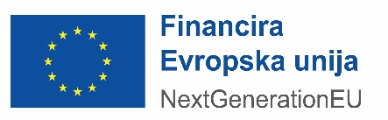

MINISTRSTVO ZA DELO, DRUŽINO, SOCIALNE ZADEVE IN ENAKE MOŽNOSTI REPUBLIKE SLOVENIJE

Služba za analize in razvoj

December 2022

**ANALITIČNA PODLAGA ZA POTREBE VZPOSTAVITVE STALNE shemE skrajšanega delovnega časa v Sloveniji**

Vsebina

1. Namen sheme skrajšanega delovnega časa 4

2. Prednosti sistema stalne sheme skrajšanega delovnega časa 6

3. Relevantnost prakse zaposlovanja brezposelnih oseb, ki se zaposlijo pri istem delodajalcu, za potrebe oblikovanja stalne sheme skrajšanega delovnega časa 11

4. Ključne značilnosti preteklih shem za ohranitev delovnih mest v Sloveniji 19

4.1 Pregled značilnosti interventnih ukrepov, s katerima so se v Sloveniji omejevali učinki svetovne gospodarske krize (2009-2010) 19

4.2 Pregled značilnosti ukrepov čakanje na delo in skrajšani delovni čas kot del protikoronskih ukrepov 21

5. Ključne značilnosti stalnih shem skrajšanega delovnega časa v državah Evropske unije 28

6. Rezultati raziskave stalne sheme skrajšanega delovnega časa 33

7. Viri 43

Priloga A: Slikovni pregled ponovnega zaposlovanja pri istem delodajalcu 44

Priloga B: Grafični prikaz rezultatov ankete 47

**Uvod**

Namen te analize je prispevati k procesu odločanja o vzpostavitvi stalnega sistema skrajšanega delovnega časa v Sloveniji. Analiza ima, poleg ključnih ugotovitev, pet delov in prilogo. Prvi del na splošno opisuje namen sheme skrajšanega delovnega časa. Drugi del podaja argumente za vzpostavitev stalne sheme v Sloveniji. Tretji del podrobneje obravnava relevantnost prakse ponovnih zaposlitev brezposelnih pri istem delodajalcu za vzpostavitev stalne sheme skrajšanega delovnega časa. V četrtem delu so predstavljene ključne značilnosti preteklih ad-hoc shem za ohranitev delovnih mest v Sloveniji. Peti del obravnava ključne značilnosti stalnih shem skrajšanega delovnega časa v državah Evropske unije, ki bi jih lahko upoštevali pri oblikovanju stalne sheme v Sloveniji. V šestem delu je predstavljena analiza odgovorov na vprašalnik MDDSZ, katerega namen je bila pridobitev povratnih informacij o ključnih značilnostih, ki bi jih lahko vključevala stalna shema. Z vprašalnikom je bilo zbrano javno mnenje, predvsem socialnih partnerjev, o tej temi.[1] Pri oblikovanju vprašalnika so bile upoštevane relevantne značilnosti stalnih shem v državah EU in shem v Sloveniji v času pandemije covida-19.

**Ključne ugotovitve**

1. Stalna shema skrajšanega delovnega časa ublaži nihanja števila brezposelnih skozi faze poslovnega cikla.
2. Stalne sheme so namenjene ublažitvi idiosinkratičnih šokov v podjetjih, ne pa preprečevanju gospodarskega prestrukturiranja, niti ne premostitvi začasnih finančnih potreb podjetij zaradi njihove sezonske narave poslovanja.
3. Ključna značilnost za stalno shemo skrajšanega delovnega časa je, da se mora upravičenost dokazati z zmanjšanjem delovne aktivnosti in delovnega časa v primerjavi z enakim obdobjem v prejšnjem letu. S tem se zagotovi, da stalna shema naslovi idiosinkratične šoke v podjetjih v času običajnih gibanj poslovnega cikla.
4. Sheme skrajšanega delovnega časa so koristne za podjetja, zaposlene in državo. Omejujejo dolgoročne posledice prehodnih in drugih šokov na trg dela.
5. Shema skrajšanega delovnega časa zmanjša stres zaposlenih zaradi odpuščanja, hkrati pa prepreči večji upad prihodka z dela in zagotovi stabilnost prispevkov za pokojninsko zavarovanje.
6. Prispeva k ohranjanju ustrezno usposobljenih zaposlenih.
7. V enotno stalno shemo se lahko združita ad-hoc shemi za ohranitev delovnih mest, ki sta se izkazali kot učinkoviti v finančni krizi in pandemiji covida-19. Z vidika poslovnih razlogov za zmanjševanje delovnih ur se shemi namreč razlikujeta le v obsegu skrajšanega delovnega časa.
8. Stalna shema omogoča njeno hitro prilagoditev kriznim razmeram. Z zagotavljanjem stalne podpore in vnaprejšnjih jasnih pogojev dostopa, se v času krize (tj. ko so ti ukrepi najbolj potrebni) zmanjša upravno in operativno tveganje uvajanja enkratnih sistemov.
9. Podjetja so v primeru stalnih shem v vsakem trenutku seznanjena s pogoji dostopa do sheme.
10. Stalna shema skrajšanega delovnega časa lahko zmanjša obseg identificirane poslovne prakse začasnega odpuščanja delavcev za premostitev obdobij praznikov oz. počitnic v nekaterih dejavnostih.

# Namen sheme skrajšanega delovnega časa

Sheme skrajšanega delovnega časa (v nadaljevanju tudi SDČ) so javne sheme, v okviru katerih v času šokov v gospodarstvu ali v vnaprej opredeljenih težavah v poslovanju podjetja, država ali druga pristojna institucija (v primeru, da je vzpostavljen prispevni sistem podjetij) z nadomestili plače omogoča podjetjem, da ta prilagodijo število delovnih ur na zaposlenega. Pri čemer se zagotovi ustrezno nadomestilo dohodka za delavce. Njihova ključna značilnost je, da ohranijo delovna razmerja tudi v primerih, ko se delovni čas skrajša na nič (tj. ob popolni prekinitvi dela). Sheme skrajšanega delovnega časa so koristne za podjetja, zaposlene in državo. Večina evropskih držav ima sheme skrajšanega delovnega časa kot alternativo odpuščanju.[2] Sheme skrajšanega delovnega časa so učinkovite pri stabilizaciji zaposlovanja v recesiji in za ublažitev posledic zunanjega šoka (npr. pandemije covida-19).

Podjetjem omogočajo prilagoditev stroškov dela, ko njihova poslovna aktivnost oslabi, s čimer ohranijo delovna mesta in ustrezno usposobljene delavce, ter se izognejo dolgim in dragim postopkom odpuščanja in ponovnega zaposlovanja, ko se poslovna aktivnost obnovi. Z vidika delavcev sheme skrajšanega delovnega časa zagotavljajo nadomestni dohodek, hkrati pa preprečujejo odpuščanja, kar omogoča, da se breme prilagoditve bolj enakomerno porazdeli med zaposlene. Z omejevanjem izgube delovnih mest sheme skrajšanega delovnega časa zmanjšujejo nihanja v številu brezposelnih in dohodkov ter povečujejo odpornost trga dela, s čimer zmanjšujejo breme sistemov nadomestil za brezposelnost in verjetnost dolgotrajne brezposelnosti. Stalna shema je koristna tudi za izvajalce stalne sheme, saj, ko je to potrebno, ni treba na hitro vzpostavljati novih administrativnih postopkov in IT rešitev. Z vsem navedenim sheme skrajšanega delovnega časa omejujejo dolgoročne posledice prehodnih in drugih šokov (npr. energetska kriza) na trg dela.

Sheme skrajšanega delovnega časa so v 17 državah EU organizirane kot stalen del sklopa instrumentov na trgu dela. V preostalih državah so bile uvedene tudi kot izredni ukrep v času krize. V Sloveniji je bila začasna shema skrajšanega delovnega časa v veljavi dvakrat. Prvič med gospodarsko in finančno krizo v letih 2009 in 2010 ter nazadnje ob pandemiji covida-19.[3] Slovenska delovna zakonodaja določa tako institut krajšega delovnega časa kot čakanja na delo, ki pa ju je v izvedbenem smislu, upoštevaje namen obeh institutov, v določeni meri možno združiti tudi v enotno shemo za blažitev določenih šokov v podjetjih in na trgu dela.

**Stalne sheme skrajšanega delovnega časa**

Prednost vzpostavljene stalne sheme je, da omogoča hiter in stabilen odziv v različnih gospodarskih okoliščinah, zlasti v obdobjih kriz. Stalna shema skrajšanega delovnega časa podpira podjetja, ki imajo težave ob rednih nihanjih poslovnega cikla. Nekatera podjetje se lahko, na primer, spopadajo z motnjami v poslovanju, medtem ko druga podjetja v dejavnosti oz. gospodarstvu težav nimajo. Primer so (naravne) nesreče, zamude pri dobavi surovin začasna prekinitev poslovanja zaradi prenove opreme ali poslovnih prostorov in podobno. Ključna prednost stalne sheme skrajšanega delovnega časa je, da so administrativni postopki in pogoji predpisani in znani vnaprej. To omogoča pravočasno izplačevanje plač in preprečuje nelikvidnost v najbolj prizadetih podjetjih ter lahko tudi prispeva k doslednejšemu izpolnjevanju pogodbenih obveznosti podjetij iz delovnega razmerja (na primer obveznost rednega plačevanja prispevkov za socialno varnost ipd.).

Shema skrajšanega delovnega časa lahko vključuje usposabljanje zaposlenih, ki so napoteni na začasno čakanje na delo. To pa lahko pozitivno vpliva na poslovno uspešnost podjetja in znanje zaposlenih.

V kriznih obdobjih, ki se vse pogosteje ponavljajo, se lahko vedno uvede začasna shema skrajšanega delovnega časa. Vendar lahko neobstoj teh shem med normalnimi gibanji poslovnega cikla vodijo k nepotrebnim nihanjem v številu brezposelnih in zmanjšuje učinkovitost trga dela (Baller in drugi, 2013). V zakonodajnem in administrativnem postopku pa lahko, ob njihovem uvajanju, nastanejo večje ovire, ki vplivajo na zaposlovanje in dohodek ter privedejo do nepotrebnih zapletov in morebiti do nepotrebne ukinitve delovnih mest.

Pregled značilnosti podjetij, ki uporabljajo sheme skrajšanega delovnega časa[4], kaže, da je uporaba skrajšanega delovnega časa pogostejša v podjetjih (i) z višjo produktivnostjo, (ii) visokimi stroški odpuščanja, (iii) in, ki delujejo v državah s strogo zakonodajo o zaščiti zaposlitve. Uporaba sheme skrajšanega delovnega časa je pogostejša v državah s formaliziranimi shemami skrajšanega delovnega časa in v državah, kjer so bile te sheme razširjene kot odgovor na nedavno krizo. Ter, da podjetja, ki delujejo v sektorjih, kjer so plače bolj toge, kot odgovor na šok pogosteje uporabijo sheme skrajšanega delovnega časa kot pa prilagodijo število zaposlenih.

Izdatki za sheme skrajšanega delovnega časa v preteklosti niso predstavljali pomembnega finančnega bremena (Mosley in Hugh, 2020). Izjema so krizna leta v državah, kjer se shema skrajšanega delovnega časa pogosto uporablja. Pri čemer je potrebno izpostaviti, da izdatki za te ukrepe niso dodatni, temveč alternativa plačilom nadomestil za brezposelnost, ki bi sicer nastala.

Tabela 1: Izdatki za skrajšani delovni čas (v % vseh izdatkov za politike zaposlovanja), države članice EU



Vir: LMP database: Expenditure for »prartial unemployment (cat. 8.2) as a percentage of all LMP (cat. 1-9)«

Značilnosti shem skrajšanega delovnega časa v državah EU se precej razlikujejo. Velike razlike so v pogojih upravičenosti za podjetja in delavce ter višini in trajanju nadomestila.

Za oblikovanje stalne sheme skrajšanega delovnega časa so pomembna mnenja deležnikov, še posebej socialnih partnerjev (Eurofound, 2021), o shemi skrajšanega delovnega časa in o njenih lastnostih. Odgovori na vprašalnik glede uspešnosti shem, ki so bile uvedene v Sloveniji za ohranitev delovnih mest v obdobju covida-19, kažejo, da so bile sheme v javnosti prepoznane kot učinkovite in uspešne. Tako mnenje prevladuje predvsem v podjetjih in med delavci, ki so uporabili ukrepe skrajšanega delovnega časa. To velja tudi glede zadovoljstva z delovanjem sheme skrajšanega delovnega časa v času covida-19, večina vprašanih je bila zadovoljna, predvsem podjetja in delavci, ki so ta ukrep že koristili.

Glede uvedbe stalne sheme skrajšanega delovnega časa v Sloveniji respondenti menijo, da ta ne sme biti administrativno prezahtevna, pogoji naj bodo jasni in razumljivi, odločitve o upravičenosti morajo biti ažurne, poleg tega pa mora biti vzpostavljen ustrezen nadzor podjetij glede koriščenja sheme. Glede značilnosti veljavne sheme skrajšanega delovnega časa v času pandemije, ki bi lahko bile del stalne sheme, večina delavcev in delodajalcev, ki je koristila shemo, meni, da je najbolj pomembna višina povračila s strani države. Poleg tega delavci menijo, da so druga ključna lastnost obveznosti delodajalca. Tako podjetja, ki so koristila shemo skrajšanega delovnega časa, in tista, ki sheme niso koristila, menijo, da je naslednja pomembna značilnost način uveljavljanja pravice.

# Prednosti sistema stalne sheme skrajšanega delovnega časa

Stalna shema pomaga umiliti posledice idiosinkratičnih šokov v podjetjih. Ni namenjena preprečevanju gospodarskega prestrukturiranja, niti ne premostitvi začasnih finančnih potreb podjetja zaradi njegove sezonske narave poslovanja.[5] Značilnosti stalne in dobro zasnovane sheme skrajšanega delovnega časa je, da je shemo mogoče enostavno prilagoditi za obvladovanje velike krize brez povzročanja večjega administrativnega stresa in ovir pri izvajanju, ko je to najbolj potrebno.[6],[7] O takšnih težavah pri izvajanju so na primer poročali nekateri respondenti v vprašalniku v delu, ki se nanaša na ukrepe na trgu dela, sprejete med pandemijo covida 19, in so podrobneje predstavljeni v poglavju 6.

Države EU s stalno shemo skrajšanega delovnega časa so med pandemijo covida-19 prilagodile značilnosti svojih stalnih shem (npr. prilagoditev subvencije in deleža skrajšanja delovnega časa v skupnem delovnem času na 100 %) (Aiyar in Chi Dao 2021).[8]

Smiselnost vzpostavitve stalne sheme skrajšanega delovnega časa, poleg zgoraj omenjenih koristi in pozitivnih mnenj o prispevku sheme v času pandemije covida-19 (glej odgovore na vprašalnik v poglavju 6), izhaja tudi iz podatkov o gospodarski aktivnosti, delovno aktivnem prebivalstvu in številu brezposelnih.

Gibanja na trgu dela, zlasti število brezposelnih, so odvisna od gospodarske aktivnosti. Drugi pomembni dejavniki, ki vplivajo na ta gibanja, so demografski trendi; vpliv sezone; specifični idiosinkratični šoki, ki vplivajo na posamezna podjetja; in nekatere prakse na trgu dela.

Ključni dejavnik brezposelnosti je bila v zadnjih dveh desetletjih finančna kriza v letu 2008, kateri je sledila bančna kriza (do leta 2013), ter nazadnje pandemija covida-19 (leta 2020). Medtem ko je trajalo več kot deset let, da sta se zaposlenost in brezposelnost po finančni krizi vrnili na predkrizno raven iz leta 2008, je bil vpliv pandemije covida-19 kratkotrajen in se je odrazil predvsem v letu 2020 in prvi polovici leta 2021 (sliki 1 in 2). Vpliv na trg dela med pandemijo covida-19 je bil praktično nevtraliziran z državnimi intervencijami preko shem začasnega čakanja na delo in skrajšanega delovnega časa ter zaradi močnega gospodarskega okrevanja. Po drugi strani pa je bila uporaba shem za ohranitev delovnih mest po finančni krizi v letu 2008 (delno subvencioniranje polnega delovnega časa (tj. skrajšani delovni čas) in delno povračilo nadomestila plače (tj. začasno čakanje na delo)) kratkotrajna in je imela zgolj kratkotrajni pozitivni učinek na siceršnji trend poslabševanja razmer na trgu dela zaradi bančne krize v Sloveniji.

Poleg teh dveh velikih kriz na gibanja na trgu dela pomembno vpliva tudi staranje prebivalstva. To se odraža v nenehnem zmanjševanju števila delovno sposobnega prebivalstva in majhnem povečevanju števila aktivnega prebivalstva (kot posledica neto migracij), ter posledično v velikem pomanjkanju delovne sile v vseh gospodarskih dejavnostih.

|  |  |
| --- | --- |
| Slika 1 | Slika 2    Vir. SURS, preračuni MDDSZ.. |

Drugi dejavniki, ki vplivajo na število brezposelnih, zlasti na njegovo nihanje, in so kratkotrajne narave, so sezonska komponenta gospodarske dejavnosti, idiosinkratični šoki v podjetjih in nekatere prakse na trgu dela.

V nekaterih gospodarskih dejavnostih na poslovno aktivnost vpliva sezona, ki se simetrično odraža na poslovanju vseh podjetij v dejavnosti. Sezonsko gibanje poslovanja je npr. značilno za dejavnosti kmetijstvo, gradbeništvo in razvedrilne dejavnosti. Sezonski dejavniki, ki hkrati vplivajo na gospodarsko aktivnost in na trg dela, so zajeti s so-gibanjem in pozitivno povezanostjo sezonskih komponent časovnih vrst realnega BDP in povprečnega števila delovno aktivnih (slika 3). Sezonski dejavniki, kot so vremenske razmere, se tako odražajo v gospodarski aktivnosti in brezposelnosti.

Poleg omenjenih dejavnikov, ki simetrično vplivajo na gospodarsko aktivnost in število delovno aktivnih v podjetjih v posamezni gospodarski dejavnosti, na posamezna podjetja vplivajo tudi idiosinkratični šoki. Na primer: zamude pri dobavi inputov v proizvodnem procesu; nesreče; posodobitve opreme; prestrukturiranja; nezadostna dobava plina; začasno zmanjšanje povpraševanja po proizvedenem blagu ali storitvah. Ker idiosinkratični šoki običajno prizadenejo manjše število podjetij, je njihov vpliv na gospodarsko dejavnost v podatkih na agregatni ravni manj opazen. To se kaže v statistično neznačilni povezanosti med slučajnimi (iregularnimi) komponentami časovnih serij BDP-ja in števila delovno aktivnih (slika 4).

|  |  |
| --- | --- |
| Slika 3 | Slika 4    Vir. SURS, preračuni MDDSZ. |

Vpliva idiosinkratičnih šokov in trajanja teh šokov na brezposelnost ni preprosto meriti. Potrebovali bi namreč podatke podjetij, ki zaradi razlogov, ki niso simetrični šoki in sezonska nihanja, znižujejo svojo poslovno aktivnost in začasno odpuščajo zaposlene, da bi jih kasneje, ko bo šok minil, ponovno zaposlila. Teh podatkov ni možno dobiti, saj delodajalci verjetno nazaj ne zaposlijo vseh delavcev, ki so jih odpustili. Nekateri delavci se namreč zaposlijo pri drugem delodajalcu. Dober približek o tem pa so podatki o brezposelnih osebah, ki jih je ponovno zaposlilo isto podjetje, ki jih je pred tem odpustilo. Ker imajo ti podatki, zaradi vremenskih razmer in nekaterih praks na trgu dela, pomembno sezonsko komponento, je lahko slučajna (iregularna) komponenta časovne serije teh podatkov pokazatelj idiosinkratičnih šokov (glej poglavje 3). Kot je razvidno iz podatkov v poglavju 3, je v vseh gospodarskih dejavnostih razširjena praksa ponovnega zaposlovanja istih delavcev, razlogi zanj pa niso vedno sezonske narave ali posebne prakse na trgu dela.

Sliki 5 in 6 prikazujeta četrtletno slučajno (iregularno) komponento časovne vrste brezposelnih oseb, ki jih je zaposlilo isto podjetje, ki jih je pred tem odpustilo. Rezultati kažejo, da bi stalna shema skrajšanega delovnega časa, ki bi v primeru specifičnega idiosinkratičnega šoka omogočala skrajšanje delovnega časa, zmanjšala število brezposelnih. Sliki 5 in 6 jasno prikazujeta razliko v obsegu slučajne (iregularne) komponente časovne vrste ponovno zaposlenih, kar bi lahko v času večjih kriz (2008 in 2020) odpravili s prilagoditvijo nekaterih značilnosti stalne sheme skrajšanega delovnega časa, kot so pogoji za koriščenje sheme. Slika 7 prikazuje tudi standardni odklon slučajne (iregularne) komponente, ki kaže na potrebo po prožnosti pri oblikovanju potencialne stalne sheme, ki bi omogočala prilagajanje njenih parametrov.

Iz slik 5 in 6 pa ni razvidno koliko delavcev so morala podjetja, ki so se v odsotnosti stalne sheme skrajšanega delovnega časa soočala s posebnimi šoki, odpustiti, in jih po končanju šokov niso mogla ponovno zaposliti. Kar lahko povzroči izgubo učinkovitosti v smislu ujemanja potreb delodajalcev po spretnostih delavcev.

|  |  |  |
| --- | --- | --- |
| Slika 5 | Slika 6 | |
| Slika 7    Vir. SURS, preračuni MDDSZ  . | |

Nenazadnje pa, zlasti na sezonsko fluktuacijo na trgu dela, vpliva praksa začasnega odpuščanja zaposlenih v nekaterih dejavnostih za potrebe premostitve obdobij praznikov oz. počitnic. Ta praksa je značilna predvsem za dejavnost izobraževanje (glej poglavje 3). Stalna shema skrajšanega delovnega časa bi pripomogla k zmanjševanju obsega te problematike (glej poglavje 3) in bi lahko imela tudi dolgoročni pozitivni učinek na število ustreznega kadra v posamezni dejavnosti. Namreč, zaradi tovrstnih oblik zaposlovanja se določen delež kadra prezaposli v drugih, stabilnejših dejavnostih, kar lahko v posamezni dejavnosti (npr. v dejavnosti izobraževanje) povzroči pomanjkanja kadra.

# Relevantnost prakse zaposlovanja brezposelnih oseb, ki se zaposlijo pri istem delodajalcu, za potrebe oblikovanja stalne sheme skrajšanega delovnega časa

Z namenom oceniti koristnost stalne sheme skrajšanega delovnega časa je bila izvedena analiza prakse trga dela pri ponovnem zaposlovanju iste osebe v istem podjetju. Ta omogoča oceniti potencialni prispevek stalne sheme skrajšanega delovnega časa k zmanjšanju brezposelnosti in njegovih nihanj.

Kot so na ZRSZ ugotovili že leta 2016, je pojav kratkoročnih epizod brezposelnosti med dvema zaposlitvama pri istem delodajalcu pomembno povezan z zaposlovanjem za določen čas, ki tovrstne prehode delavcev z zelo ozko interpretiranega formalnega vidika sicer omogoča, a se ob tem postavlja več vprašanj, zlasti o družbeni in ekonomski odgovornosti delodajalcev, problemu prenašanja izvorno poslovnih stroškov ekonomskih in drugih subjektov na ramena države ter o sistemski učinkovitosti nekaterih institutov, predvsem tistih, ki jih opredeljuje Zakon o delovnih razmerjih in so namenjeni prav temu, da se obveznost poštenega ravnanja z delavci spoštuje in izvaja ter se brez objektivnih razlogov ne prenaša v breme države in davkoplačevalskega denarja.

Podatki o tej poslovni praksi so razpoložljivi za obdobje januar 2015 – julij 2022, kar zajema tako obdobje normalnega poslovnega cikla in pandemije covida-19. Podatki so analizirani tako z vidika priliva v brezposelnost kot odliva iz brezposelnosti zaradi zaposlitve. Pri tem je treba poudariti, da podatki za izračune na podlagi prijave v brezposelnost, predvsem za zadnje leto analize, še niso dokončni.

Letno je bilo v opazovanem obdobju od 65.015 (v letu 2019) do 88.370 (v letu 2020) vseh prilivov v brezposelnost, neupoštevajoč prve iskalce zaposlitve[9] (tabela 2). Pri istem delodajalcu se je letno ponovno zaposlilo od 5.977 (v letu 2021) do 13.420 (v letu 2020) brezposelnih oseb. Delež novoprijavljenih brezposelnih, ki so se zaposlili pri istem delodajalcu, med vsemi novoprijavljenimi zaradi izgube zaposlitve[10], je v letih 2015-2021 presegel 11 %, najvišji (15,2 %) je bil v letu 2020, ki pa je bilo zaznamovano s protikovidnimi omejitvami in z ukrepi za blaženje vpliva covida-19 pandemije (npr. čakanje na delo in skrajšani delovni čas). Visok delež v letu 2020 bi bil po vsej verjetnosti še precej višji, če ne bi bilo shem čakanje na delo in skrajšani delovni čas, ki so absorbirale večino kratkoročnih nihanj na trgu dela.

Trajanje brezposelnosti oseb, ki se ponovno zaposlijo pri istem delodajalcu, je najpogosteje kratko (tj. do 3 mesece).

Tabela 2 Priliv v brezposelnost, osebe, ki se ponovno zaposlijo pri istem delodajalcu

|  |  |  |  |  |  |  |  |  |
| --- | --- | --- | --- | --- | --- | --- | --- | --- |
|  | 2015 | 2016 | 2017 | 2018 | 2019 | 2020 | 2021 | 2022 |
|  |  |  |  |  |  |  |  |  |
| Na novo prijavljeni brez prvih iskalcev zaposlitve (število oseb) | | | |  |  |  |  |  |
|  | 81.311 | 75.733 | 69.999 | 65.141 | 65.015 | 88.370 | 53.904 | 29.961 |
| * kasnejša zaposlitev pri istem delodajalcu (število oseb) | | | |  |  |  |  |  |
| 1 leto in več | 634 | 548 | 595 | 544 | 533 | 800 | 66 |  |
| 6-12 mesecev | 1.515 | 1.108 | 908 | 844 | 885 | 2.366 | 704 | 60 |
| 3-6 mesecev | 1.979 | 1.351 | 1.259 | 946 | 838 | 2.085 | 931 | 194 |
| 3 mesece ali manj | 6.283 | 6.186 | 6.181 | 5.340 | 5.257 | 8.169 | 4.276 | 1.704 |
| *skupaj* | *10.411* | *9.193* | *8.943* | *7.674* | *7.513* | *13.420* | *5.977* | *1.958* |
| * delež zaposlenih pri istem delodajalcu v vseh na novo prijavljenih brez iskalcev prve zaposlitve | | | | | | | | |
| 1 leto in več | 0.8 | 0.7 | 0.9 | 0.8 | 0.8 | 0.9 | 0.1 | - |
| 6-12 mesecev | 1.9 | 1.5 | 1.3 | 1.3 | 1.4 | 2.7 | 1.3 | 0.2 |
| 3-6 mesecev | 2.4 | 1.8 | 1.8 | 1.5 | 1.3 | 2.4 | 1.7 | 0.6 |
| 3 mesece ali manj | 7.7 | 8.2 | 8.8 | 8.2 | 8.1 | 9.2 | 7.9 | 5.7 |
| *skupaj* | *12.8* | *12.1* | *12.8* | *11.8* | *11.6* | *15.2* | *11.1* | *6.5* |

Vir: ZRSZ, preračuni MDDSZ

Mesečni podatki (slika 8 in 9) te prakse kažejo na močno sezonsko komponento, saj je največ prilivov v brezposelnost oseb, ki se kasneje zaposlijo pri istem delodajalcu, ki jih je pred tem odpustil, v januarju in decembru. Izjema je leto 2020, ko se je zaradi protikovidnih ukrepov prijavilo veliko število oseb v mesecih marec-maj. Sezonski pojav v januarju in decembru je v večji meri posledica priliva teh oseb iz sektorja gradbeništvo. V sektorju izobraževanja je večina takih prijav v brezposelnost v mesecu juliju, medtem ko je v ostalih sektorjih pojav po mesecih bolj enakomerno porazdeljen (slika A1 v prilogi).

Slika 8 Število novoprijavljenih brezposelnih s kasnejšo zaposlitvijo pri istem delodajalcu za obdobje 2015-2022, glede na trajanje brezposelnosti

Vir: ZRSR, preračuni MDDSZ

Slika 9 Število novoprijavljenih s kasnejšo zaposlitvijo pri istem delodajalcu po mesecih v letu glede na trajanje brezposelnosti, povprečje 2015-2021

Vir: ZRSZ, preračuni MDDSZ

Največ teh oseb se ponovno zaposli v mesecih marec in februar (slika 10), predvsem kot posledica ponovnega zaposlovanja v sektorju gradbeništvo. V sektorju izobraževanje se osebe večinoma ponovno zaposlijo v mesecu avgustu, v ostalih sektorjih pa so ponovne zaposlitve bolj enakomerno porazdeljene skozi leto (slika A2 v prilogi). Delodajalci, ki delujejo v panogah z izrazito sezonsko komponento oz. zaposlujejo delavce glede na prejeta naročila, ob novih naročilih zaposlijo že preverjene delavce.

Slika 10 Število odjav iz brezposelnosti zaradi zaposlitve pri istem delodajalcu po mesecih v letu glede na trajanje brezposelnosti, povprečje 2015-2021

Vir: ZRSZ, preračuni MDDSZ

Dejavnosti, v katerih delodajalci najpogosteje ponovno zaposlujejo brezposelne osebe, ki so jih odpustili, so gradbeništvo, predelovalne dejavnosti in izobraževanje. V letu 2020, ki je posebno zaradi pandemije covida-19, pa je bilo veliko primerov tudi v dejavnosti gostinstvo; druge raznovrstne poslovne dejavnosti[11]; trgovina, vzdrževanje in popravila vozil. V gradbeništvu je bilo v letih 2015-2019 in 2021 letno v povprečju 2775 prijav v brezposelnost s kasnejšo ponovno zaposlitvijo pri istem delodajalcu. V predelovalnih dejavnostih je bilo takih primerov v povprečju več kot 1000 letno, sledi dejavnost izobraževanje (s povprečno 866 primeri prijav v brezposelnost s kasnejšo zaposlitvijo pri istem delodajalcu) (slika 11).

V letu 2020, ki sta ga zaznamovala pandemija in protikovidni ukrepi, je od povprečja ostalih let najbolj izstopalo gostinstvo, kjer je bilo kar 2510 prijav v brezposelnost s kasnejšo zaposlitvijo pri istem delodajalcu, medtem, ko je povprečje ostalih let v tej dejavnosti znašalo 589 na leto. Občutno povišanje takih primerov je bilo tudi v predelovalnih dejavnostih (2219 prijav), drugih raznovrstnih poslovnih dejavnostih (1266 prijav) ter v trgovini, vzdrževanju in popravilih vozil (1221 prijav).

Slika 11 Število prijav v brezposelnost s kasnejšo zaposlitvijo pri istem delodajalcu po dejavnostih SKD

Vir: ZRSZ, preračuni MDDSZ

Prijave v brezposelnost s kasnejšo zaposlitvijo pri istem delodajalcu v letih 2015-2019 in 2021 letno v povprečju predstavljajo 12 % delež vseh prijav v brezposelnost zaradi izgube zaposlitve. V letu 2020 pa so take prijave predstavljale 15,2 % vseh prijav (slika 12).

Ob običajnih cikličnih nihanjih (brez leta 2020) je bil največji delež vseh prijav v brezposelnost zaradi izgube zaposlitve s kasnejšo zaposlitvijo pri istem delodajalcu v dejavnostih kmetijstvo, gradbeništvo in izobraževanje (slika 12). Z izjemo sektorjev informacijske in komunikacijske dejavnosti ter finančne in zavarovalniške dejavnosti deleži v vseh ostalih sektorjih presegajo 6 %. Praksa prezaposlovanja istih oseb je tako, v normalnih razmerah poslovnega cikla, prisotna v vseh sektorjih.

Slika 12 Delež prijav v brezposelnost s kasnejšo zaposlitvijo pri istem delodajalcu med vsemi prijavami zaradi izteka zaposlitve, po dejavnostih SKD

Vir: ZRSZ, preračuni MDDSZ

V letih 2015-2019 in 2021 ponovne zaposlitve brezposelnih oseb pri delodajalcu, ki jih je pred tem odpustil, predstavljajo letno v povprečju 13,8 % vseh zaposlitev brezposelnih oseb, vključno s prvimi zaposlitvami brezposelnih oseb (slika 13).

Če primerjamo samo ponovne zaposlitve z vsemi zaposlitvami oseb, ki so izgubile delo v isti dejavnosti, ugotavljamo, da je v dejavnosti gradbeništvo delež ponovnih zaposlitev pri istem delodajalcu več kot 40 %. Sledita dejavnosti kmetijstvo (38 %) in izobraževanje (25 %) (slika 13). V vseh dejavnostih, z izjemo informacijske in komunikacijske dejavnosti, finančne in zavarovalniške dejavnosti ter trgovina, delež presega 10 %.

Slika 13 Delež zaposlitev pri istem delodajalcu med vsemi zaposlitvami brezposelnih oseb, v % po dejavnostih SKD

Vir: ZRSZ, preračuni MDDSZ

Ugotovitve

Več kot 10 % brezposelnih oseb, ki so izgubile zaposlitev, se ponovno zaposli pri istem delodajalcu, večina prej kot v treh mesecih. Največji delež primerov ponovnih zaposlitev pri istem delodajalcu je v dejavnostih gradbeništvo, predelovalne dejavnosti in izobraževanje.

V letu 2020 je bilo kljub shemam čakanja na delo in skrajšanega delovnega časa, število prijav v brezposelnost, ki so se zaključile s ponovno zaposlitvijo pri istem delodajalcu, občutno večje od povprečja prejšnjih let v dejavnostih gostinstvo, predelovalne dejavnosti, trgovina in druge raznovrstne poslovne dejavnosti.

Med osebami, ki so izgubile službo v posamezni dejavnosti, je delež ponovnih zaposlitev pri istem delodajalcu najvišji v dejavnosti gradbeništvo (nad 40 %), visok je tudi v kmetijstvu, izobraževanju in kulturnih, razvedrilnih in rekreacijskih dejavnostih. V vseh dejavnostih, razen informacijske in komunikacijske dejavnosti, finančne in zavarovalniške dejavnosti ter trgovina, delež presega 10 %. Praksa ponovnega zaposlovanja istih oseb je v normalnih razmerah poslovnega cikla tako prisotna v vseh sektorjih.

Skupaj zaposlitve pri istem delodajalcu predstavljajo skoraj 14 % vseh zaposlitev brezposelnih oseb (v katere so štete tudi zaposlitve iskalcev prve zaposlitve).

ZRSZ (2016) glede na izkušnje pri obravnavi tako delavcev kot delodajalcev, ugotavlja, da lahko razloge za kratkoročno odpuščanje in ponovno zaposlovanje istih delavcev pri istih delodajalcih razvrstimo v dve skupini: (i) poklici oz. dejavnosti, ki so vezani na sezonsko naravo dela in (ii) premostitev obdobij praznikov oz. počitnic. V prvem primeru delodajalci delavce v času nizke sezone in zmanjšanja poslovanja odpustijo ter jih po krajšem obdobju znova zaposlijo. Ta odločitev je z vidika delodajalcev preračunljiva, saj v času mrtve ali nizke sezone z njimi nimajo stroškov, čeprav istočasno že računajo, da jih bodo z začetkom novega sezonskega cikla ponovno zaposlili. Delavce že poznajo, so usposobljeni, postopki novega kadrovanja in zaposlovanja so krajši in cenejši. Z vidika države in porabe javnih sredstev pa se postavlja vprašanje, kako in če sploh se v teh primerih uporablja 149. člen Zakona o delovnih razmerjih, ki govori o preračunu delovnega časa. Vprašanje je relevantno, saj je v sezonsko pogojenih dejavnostih delovni čas razporejen praviloma neenakomerno in presega 40-urni tedenski delovnik. Neuporaba 149. člena ZDR lahko namreč pomeni, da se stroški z delodajalca prenašajo na državo, zlasti preko koriščenja denarnih nadomestil za primer brezposelnosti ter drugih socialnih transferjev, ki so povezani z dohodkovnimi cenzusi. V drugem primeru velja posebej izpostaviti dejavnost izobraževanje. V zvezi s to dejavnostjo v ZRSZ (2016) opažajo, da se ob začetku poletnih šolskih počitnic močno poveča brezposelnost učiteljev in drugih vzgojno-izobraževalnih delavcev, praviloma tistih, ki ne izpolnjujejo vseh pogojev za zasedbo delovnega mesta in so jih izobraževalne ustanove lahko zaposlile le za določen čas. V praksi se je uveljavilo, da jih ne zaposlujejo za čas trajanja celotnega šolskega leta (september – avgust), temveč le za 10 mesecev (september - junij).

Podatki kažejo, da je v vseh sektorjih gospodarstva razširjen pojav ponovnega zaposlovanja istih delavcev, katerega razlogi niso nujno sezonske narave ali premostitveni odpusti. Do neke mere zajamejo prilagajanje delovnega časa, ko je zmanjšana delovna aktivnost. Ne zajamejo pa posameznikov, ki so se zaradi odsotnosti uradne sheme skrajšanega delovnega časa zaposlili pri drugem delodajalcu ali ostali brezposelni.

Stalna shema skrajšanega delovnega časa pomaga podjetjem, ki nimajo prakse odpuščanja in nato ponovnega zaposlovanja delavcev, da obdržijo svoje zaposlene. Saj ni njuno, da lahko ob koncu težav v poslovanju podjetje ponovno zaposli vse delavce, ki jih je zaradi poslovnega razloga bilo primorano odpustiti. Tak mehanizem bi lahko tudi blažil problem izkoriščanja shem brezposelnosti v primerih odpuščanj in ponovnega zaposlovanja istih delavcev ter delil breme financiranja sheme med podjetji in državo.

# Ključne značilnosti preteklih shem za ohranitev delovnih mest v Sloveniji

V Sloveniji sta bili v času finančne krize in med pandemijo covida-19 uvedeni dve shemi, začasno čakanje na delo in shema skrajšanega delovnega časa. V nadaljevanju je podan pregled njunih lastnosti in učinkov. V primeru vzpostavitve stalne sheme v Sloveniji, ki bi pomagale podjetjem omiliti idiosinkratične šoke ali sistemske šoke (krize), bi bilo z vidika poslovnih razlogov za zmanjševanje delovnih ur smiselno te dve shemi združiti v en sistem. To bi poenostavilo administrativne postopke in uveljavljanje pravic iz teh shem.

## 4.1 Pregled značilnosti interventnih ukrepov, s katerima so se v Sloveniji omejevali učinki svetovne gospodarske krize (2009-2010)

V času svetovne gospodarske krize so se v Sloveniji njeni učinki omejevali s shemama delno subvencioniranje polnega delovnega časa (skrajšani delovni čas) in delno povračilo nadomestila plače (čakanje na delo).

**Zakon o delnem subvencioniranju polnega delovnega časa** je omogočal delodajalcem prejemanje subvencije za delno sofinanciranje plač njihovih zaposlenih, ki jim je bil polni delovni čas na teden skrajšan iz 40 ur na 32 do 36 ur.

Delodajalci so lahko zaprosili za subvencijo v višini:

* 60 EUR na delavca mesečno za 36 urni delovni čas na teden,
* 75 EUR na delavca mesečno za 35 urni delovni čas na teden,
* 90 EUR na delavca mesečno za 34 urni delovni čas na teden,
* 105 EUR na delavca mesečno za 33 urni delovni čas na teden,
* 120 EUR na delavca mesečno za 32 urni delovni čas na teden.

Ukrep je bil sprejet januarja 2009, posamezni delodajalec in delavec pa sta bila v obdobju od aprila 2009 do septembra 2010 v delno subvencioniranje polnega delovnega časa lahko vključena od 1 do največ 18 mesecev.

**Zakon o delnem povračilu nadomestila plače** je delodajalcem omogočal prejemanje pomoči države za zaposlene delavce, katerim delodajalci niso mogli zagotavljati dela in so jih napotili na začasno čakanje na delo. Po pridobitvi pravice do sredstev iz tega naslova so delodajalci ta sredstva lahko prejemali v obliki:

* delnega povračila izplačanih nadomestil plač za zaposlene na začasnem čakanju in
* povračila stroškov njihovega usposabljanja ali izpopolnjevanja, dokvalifikacije oziroma prekvalifikacije, nastalih v času napotitve na čakanje.

Delodajalci so pravico po tem zakonu lahko koristili za obdobje 3, 6, 9 ali največ 12 mesecev, medtem ko so delavce na začasno čakanje na delo lahko napotili za obdobje največ 6 mesecev, in izjemoma še za dodatnih 6 mesecev.

V kolikor so delodajalci želeli koristiti pravice v okviru interventnih zakonov, so morali izpolnjevati dva pogoja, ki sta zagotavljala varnost zaposlenih, in sicer:

1. prepoved odpuščanja zaposlenih iz poslovnih razlogov v času pogodbenega razmerja. Varnost zaposlenih je bila zagotovljena na način, da kljub manjšemu obsegu zagotavljanja dela oziroma kljub temu, da delodajalci za delavce začasno niso imeli več dela in so bili napoteni na začasno čakanje, le-ti niso bili brez zaposlitve, temveč so ostali pri delodajalcih v rednem delovnem razmerju;
2. redno izplačevanje plač oziroma nadomestila plač in obveznih prispevkov za socialna zavarovanja delavcem v času pogodbenega razmerja (za polno pokojninsko dobo). V obravnavanem obdobju so delavci hkrati ohranili tudi vse pravice, ki so jim pripadale po pogodbi o zaposlitvi, kot npr.: število dni dopusta, regres za letni dopust, bolniški dopust... Prav tako so se lahko delavci po izteku začasnega čakanja prijavili v evidenco brezposelnih in uveljavljali pravico do denarnega nadomestila, določenega na podlagi izplačanih plač pred vključitvijo v začasno čakanje na delo.

V ukrep skrajšani delovni čas je bilo vključenih 65.819 delavcev, od tega 1.443 iz majhnih podjetij. Zanj je bilo izplačano 33.422.925,00 EUR.

V ukrep čakanje na delo pa je bilo vključenih 19.362 delavcev, od tega 1.103 iz majhnih podjetij. Zanj pa je bilo izplačanih 27.490.061,61 EUR za povračila nadomestila plač in 916.243,63 EUR za delno povračilo stroškov usposabljanja delavcev na začasnem čakanju na delo.

Tabela 3 Število delodajalcev, ki so uveljavljali pravice iz interventnih zakonov 2009-10

|  |  |  |  |  |  |  |
| --- | --- | --- | --- | --- | --- | --- |
| SKD dejavnost | SDČ | Delež (%) | Čakanje | Delež (%) | SKUPAJ | Delež (%) |
| C Predelovalne dejavnosti | 414 | 46,1 | 364 | 38,8 | 778 | 42,4 |
| D in E Oskrba z elektriko, vodo, plinom, komunalo… | 4 | 0,4 | 7 | 0,7 | 11 | 0,6 |
| F Gradbeništvo | 88 | 9,8 | 203 | 21,6 | 291 | 15,8 |
| G Trgovina | 138 | 15,4 | 145 | 15,5 | 283 | 15,4 |
| H Promet in skladiščenje | 29 | 3,2 | 30 | 3,2 | 59 | 3,2 |
| I Gostinstvo | 27 | 3,0 | 40 | 4,3 | 67 | 3,6 |
| J Informacijske, komunikacijske dejavnosti | 24 | 2,7 | 21 | 2,2 | 45 | 2,5 |
| K Finančne in zavarovalniške dejavnosti | 14 | 1,6 | 7 | 0,7 | 21 | 1,1 |
| L Nepremičnine | 12 | 1,3 | 7 | 0,7 | 19 | 1,0 |
| M do S Ostale dejavnosti | 148 | 16,5 | 114 | 12,2 | 262 | 14,3 |
| SKUPAJ | **898** | **100** | **938** | **100** | **1836** | **100** |

Sredstva, ki so bila namenjena za ohranitev delovnih mest, so znašala 119 EUR na vključeno osebo/mesec, ali 715 EUR za obdobje 6 mesecev, medtem ko je povprečno mesečno denarno nadomestilo za brezposelnost znašalo pribl. 700 EUR (brezposelni ga lahko prejemajo tudi do 25 mesecev). Podjetja, vključena v interventne ukrepe, so, kljub kriznim časom, morala redno izplačevati plače in plačevati socialne prispevke ter niso smela odpuščati zaposlenih iz poslovnih razlogov.

V času vključenosti v ukrep je 53 delodajalcev ali 3 % od vseh 1.850-ih delodajalcev prenehalo s poslovanjem. Zaposlitev je (iz razloga prenehanja po odločitvi ustanovitelja, izbrisa ali zaradi stečaja, likvidacije oziroma prisilne poravnave) izgubilo 2.573 ali 3 % od v enega od obeh ukrepov vključenih delavcev. Podatki ZRSZ iz junija 2011 kažejo, da je bilo od oseb, vključenih v ukrep skrajšanega delovnega časa, 6,4 % prijavljenih v evidenco brezposelnih oseb, iz ukrepa čakanje pa 10,9 % oseb. Na podlagi podatkov lahko sklepamo, da je po zaključku izvajanja ukrepov 7,3 % delavcev izgubilo zaposlitev, 92,7 % pa jih je zaposlitev ohranilo.

## 4.2 Pregled značilnosti ukrepov čakanje na delo in skrajšani delovni čas kot del protikoronskih ukrepov

V tem delu analiziramo ukrepe iz obdobja covida-19 krize. Ukrepi so bili del več protikoronskih zakonov, v analizi pa naslavljamo ukrepe združene po vsebini: čakanje na delo, skrajšani delovni čas in karantena ali višja sila.

|  |
| --- |
| **Značilnosti  sistema skrajšanega delovnega časa v času pandemije covida-19 v Sloveniji, ki bi lahko bile del stalne sheme skrajšanega delovnega časa**  Način uveljavljanja pravice  Z vlogo, ki jo je delodajalec vložil v elektronski obliki pri Zavodu Republike Slovenije za zaposlovanje  Višina povračila s strani države  Znašala je 80 % nadomestila plače in je bila navzgor omejena z višino polovice povprečne mesečne plače v Sloveniji za leto 2020.  V 80 % nadomestila plače, ki ga je krila država, je bilo vključeno nadomestilo plače z vsemi davki in prispevki delodajalca (bruto II).  Obveznosti delodajalca  V obdobju prejemanja delnega povračila nadomestila plače je moral delodajalec delavcem, ki jim je bilo odrejeno delo s skrajšanim delovnim časom, redno izplačevati plačo in nadomestilo plače v sorazmernem delu glede na odrejeni delež dela oziroma delnega začasnega čakanja na delo.  Delodajalec ni smel:  – v obdobju prejemanja delnega povračila nadomestila plače in še mesec dni po tem obdobju začeti postopka odpovedi pogodbe o zaposlitvi iz poslovnega razloga delavcem, ki jim je odredil delo s skrajšanim delovnim časom, ali odpovedati pogodbe o zaposlitvi večjemu številu delavcev iz poslovnih razlogov, razen če je bil program razreševanja presežnih delavcev sprejet že pred uveljavitvijo tega zakona in delodajalec za te delavce ni uveljavil povračila nadomestila plače po tem zakonu ali ZIUOOPE (kršitev prepovedi odpuščanja) in  – v obdobju iz prejšnjega odstavka odrejati nadurnega dela, neenakomerno razporediti ali začasno prerazporediti delovnega časa, če je to delo lahko opravil z delavci, ki jim je bilo odrejeno delo s skrajšanim delovnim časom.  Delodajalec je bil dolžan voditi evidenco o izrabi delovnega časa delavca, ki mu je odredil delo s skrajšanim delovnim časom, na način, da je bil iz nje razviden čas prihoda in odhoda z dela.  Čas prihoda in odhoda z dela se je moral vpisati v evidenco o izrabi delovnega časa ob dejanskem prihodu in odhodu delavca z dela.  Če je delodajalec delavca pozval, da opravlja delo s polnim delovnim časom, je moral o tem predhodno obvestiti ZRSZ.  Obveznosti delavca  Delavec, ki mu je bilo začasno odrejeno delo s skrajšanim delovnim časom, je ohranil vse pravice in obveznosti iz delovnega razmerja, kot da bi delal polni delovni čas.  Delavec je imel v času začasno odrejenega dela s skrajšanim delovnim časom:  – pravico do plačila za delo v času, ko dejansko dela;  – za čas do polnega delovnega časa, ko v okviru odrejenega skrajšanega delovnega časa ni delal, pravico do nadomestila plače, za primer začasne nezmožnosti zagotavljanja dela iz poslovnega razloga;  – pravico do odmora med delovnim časom v sorazmerju s časom, prebitim na delu;  – obveznost, da na zahtevo delodajalca opravlja delo s polnim delovnim časom.  Možnost usposabljanja  Delavec se je lahko v času odrejenega skrajšanega delovnega časa prijavil v evidenco iskalcev zaposlitve in se vključil v ukrepe, ki se zagotavljajo prijavljenim iskalcem zaposlitve.  V času dela s polnim delovnim časom delavec ni bil zavezan izvajati aktivnosti iz ukrepov aktivne politike zaposlovanja.   1. Sankcije za kršitve   V primeru ugotovljene kršitve je moral delodajalec sredstva vrniti v celoti, skupaj z zakonsko določenimi zamudnimi obrestmi. |

Pomembno vlogo pri ohranjanju delovnih mest med prvima valoma pandemije covida-19 sta imeli shema čakanja na delo (od marca 2000 do junija 2021) in shema skrajšanega delovnega časa (od junija 2020 do junija 2021). Število prejemnikov je doseglo dva vrha, enega aprila 2020 (176 tisoč) in drugega novembra 2020 (94 tisoč). Pomembno vlogo pri podpori zaposlenim, ki niso mogli priti na delo zaradi karantene ali zaradi obveznosti varstva otrok ali drugih omejitev, je imel tudi ukrep karantena in višja sila.

Slika 14 Število prejemnikov po shemah čakanja na delo, skrajšanega delovnega časa in karantene

Vir: ZRSZ, preračuni MDDSZ

Število podjetij, ki so uveljavljala (delna) nadomestila plače za delavce na čakanju je bilo najvišje v prvem valu, v aprilu 2020, in sicer več kot 64 tisoč (slika 15). V drugem vrhu, decembra 2020, je bilo to število občutno manjše, 27 tisoč, kar gre deloma pripisati uvedbi druge sheme, skrajšanega delovnega časa. V shemi skrajšanega delovnega časa je največ podjetij sodelovalo v novembru 2020, preko 13 tisoč. Najvišje število podjetij, ki je imelo delavce v karanteni (oz. so bili odsotni zaradi višje sile) je bilo v februarju 2021, in sicer 11 tisoč.

Slika 15 Število podjetij, ki so uveljavljala pravice po posameznih shemah

Vir: ZRSZ, preračuni MDDSZ

Ocenjujemo, da je skupni znesek izplačil za te sheme znašal 577 mio EUR[12], od tega največ za čakanje na delo (450 mio EUR), sledi ukrep skrajšanega delovnega časa (74 mio EUR), in karantena (55 mio EUR). Najvišji znesek je bil izplačan za mesec april 2020 (120 mio EUR) (slika 16). Za shemo skrajšani delovni čas je bil največji izplačan znesek 6,8 mio EUR v februarju 2021, za karanteno pa v novembru 2020, 14,4 mio EUR.

Slika 16 Znesek izplačil po posameznih shemah

Vir: ZRSZ, preračuni MDDSZ

Sektorji, kjer je bilo zaposlovanje deležno največje podpore, so bili tisti, ki so jih protikovidne omejitve najbolj prizadele, dinamika pa sledi zaporedju uvedbe ali odprave omejitev. Največ prejemnikov iz shem čakanja na delo, skrajšani delovni čas in karantena je bilo v predelovalnih dejavnostih v mesecu aprilu 2020, in sicer 60 tisoč. V dejavnosti trgovine, vzdrževanje in popravila motornih vozil je bilo v istem mesecu 32 tisoč prejemnikov, v gostinstvu pa 24 tisoč. Te tri dejavnosti so imele v celotnem opazovanem obdobju v povprečju tudi največje število prejemnikov.

Slika 17 Skupno število prejemnikov v shemah čakanja na delo, skrajšani delovni čas in karantena, po dejavnostih SKD

Vir: ZRSZ, preračuni MDDSZ

Upoštevajoč zgolj shemo skrajšanega delovnega časa, je bilo največje število prejemnikov prav tako v predelovalnih dejavnostih (junij 2020, 12 tisoč), v dejavnosti trgovine (februar 2021; 6,6 tisoč) in v gostinstvu (februar 2021; 2,1 tisoč).

Slika 18 Število prejemnikov v shemi skrajšani delovni čas, po dejavnostih SKD

Slika 29 Delež prejemnikov po posameznih shemah, glede na spol. Povprečje mesecev opazovanega obdobja.

Vir: ZRSZ, preračuni MDDSZ

Po vseh shemah je bil (v povprečju opazovanih mesecev) delež moških med prejemniki višji, najbolj izrazito v primeru skrajšanega delovnega časa, kjer so moški v povprečju predstavljali skoraj 58 % prejemnikov.

Ocenjuje se, da so ukrepi delnega povračila nadomestila plače delavcem na začasnem čakanju na delo in skrajšanega delovnega časa zmanjšali tveganje, da bi se podjetja, ki so se zaradi covid-19 krize soočale z nizkim povpraševanjem, omejitvijo poslovanja ali negativnimi šoki v produktivnosti, odločala za odpuščanje delavcev. Učinki interventnih ukrepov na trg dela so spodbudni, saj so omejili rast brezposelnosti. Brez sprejetih ukrepov, predvsem ukrepov skrajšanega delovnega časa in povračila nadomestila plače delavcem na začasnem čakanju na delo, ki jih delodajalci prepoznavajo kot koristnega, bi se kriza zagotovo odrazila v večjem številu brezposelnih oseb.

# Ključne značilnosti stalnih shem skrajšanega delovnega časa v državah Evropske unije

Po podatkih Evropske komisije (2020)[13] je bila shema skrajšanega delovnega časa, kot stalni mehanizem na trgu dela, v 17 državah EU v veljavi že pred pandemijo covida-19 (Tabela 4).[14] Splošni pogoji za dostop do sheme so zasnovani tako, da na trgu dela omogočajo urejeno prilagajanje, ne preprečujejo pa njegovih sprememb. V nadaljevanju je podan pregled tipičnih značilnosti stalnih shem skrajšanega delovnega časa v državah članicah EUpred pandemijo. [15]

Tabela 4: Države članice EU, ki so imele že pred pandemijo covida-19 vzpostavljeno shemoskrajšanega delovnega časa

|  |  |  |  |
| --- | --- | --- | --- |
| Države s stalno aktivno shemo | Države z »delnimi« nadomestili za brezposelnost | Države, v katerih je shema skrajšanega delovnega časa podprta v okviru aktivne politike zaposlovanja | Države z neaktivnimi shemami skrajšanega delovnega časa |
| Avstrija | Danska | Hrvaška | Bolgarija |
| Belgija | Irska | Slovaška | Švedska |
| Nemčija | Nizozemska |  |  |
| Francija | Španija |  |  |
| Italija | Finska |  |  |
| Luksemburg |  |  |  |
| Portugalska |  |  |  |
| Madžarska |  |  |  |

Vir: Ebbinghaus. B and Lehner, L., (2022) »Cui bono – business or labour? Job retention policies during the COVID-19 pandemic in Europe«, Sage. Etui

**Okoliščine, v katerih je mogoča uporaba stalnih shem skrajšanega delovnega časa**

Podjetja lahko uporabljajo shemo v primeru:

* zunanjih dogodkov, ki vplivajo na poslovanje (npr. tehnične nesreče; slabe vremenske razmere, ki vplivajo na dela v gradbeništvu ali kmetijstvu; višja sila);
* prehodnega upada poslovanja (npr. zmanjšanje prometa ali upad naročil, ki naj bi bil začasen).

Poleg teh pa nekatere države (npr. Italija in Luksemburg) dovoljujejo uporabo shem skrajšanega delovnega časa tudi v primeru težav v poslovanju, ki so strukturne narave in zahtevajo prestrukturiranje podjetja. V tem primeru je dovoljenje za uporabo skrajšanega delovnega časa običajno pogojeno z izvedbo načrta prestrukturiranja, katerega cilj je ponovno vzpostaviti finančno sposobnost podjetja. Pogosto podjetja najprej izčrpajo možnost uporabe »standardnega« skrajšanega delovnega časa, nato pa zaprosijo za skrajšani delovni čas zaradi prestrukturiranja.

**Prihodek delavca, ki mu je odrejen skrajšani delovni čas**

Prihodek delavca na skrajšanem delovnem času je sestavljen iz dveh delov:

* plače za dejansko opravljene delovne ure (tj. plača, znižana za neopravljene delovne ure), ki jo izplača delodajalec in
* nadomestila plače za neopravljene delovne ure. To je običajno nižje od plačila delavca, ki bi ga ta prejel, če bi ure dela v celoti opravil.

**Način izplačevanja nadomestil plače delavcem za neopravljene delovne ure**

V uporabi sta dve ureditvi:

i) nadomestilo plače delavcem za neopravljene delovne ure izplača delodajalec. Država delodajalcu nato (delno ali v celoti) povrne stroške ali

ii) delodajalec izplača le plačo za dejansko opravljene delovne ure; delavci pa nato od države (v večini primerov prek sistema nadomestil za brezposelnost) uveljavljajo pravico do nadomestila plače za neopravljene delovne ure (npr. v Belgiji in v Španiji). V tem primeru se običajno podpora za krajši delovni čas obravnava kot »nadomestilo za delno brezposelnost«, upravičenci pa so izenačeni z »brezposelnimi iskalci zaposlitve«. Pri tem pa zanje veljajo tudi obveznosti iskanja zaposlitve, kot jih predpisuje zakonodaja, ki ureja primer brezposelnosti.

**Podjetja, upravičena do koriščenja sheme**

Sheme skrajšanega delovnega časa so lahko na voljo za vse vrste podjetij ali le za podjetja, iz določenih gospodarskih dejavnosti (npr. kmetijstvo, gradbeništvo, proizvodnja) in/ali podjetja določene velikosti (npr. podjetja z vsaj določenim številom zaposlenih).

Sheme skrajšanega delovnega časa pa niso namenjene podjetjem, ki zaradi svoje narave poslovanja doživljajo sezonske spremembe povpraševanja ali na katerih poslovno aktivnost vplivajo vremenske razmere in je redna sezonska komponenta del njihovega poslovnega modela (npr. turizem).

**Delavci, za katere se lahko uporabi shema**

Sheme skrajšanega delovnega časa v splošnem zajemajo vse zaposlene, ne glede na vrsto pogodbe o zaposlitvi (za polni ali krajši delovni čas, za določen čas ali za nedoločen čas).

Vendar je podpora v nekaterih državah pogojena:

* s trajanjem zaposlitve v podjetju (v Italiji najmanj 90 dni),
* z upravičenostjo do nadomestil za zavarovanje za primer brezposelnosti. V tem primeru so do podpore skrajšanega delovnega časa upravičeni samo tisti delavci, ki dovolj dolgo vplačujejo prispevke za zavarovanje za primer brezposelnosti.

Poleg tega so v večjem številu držav iz sheme izključeni vajenci in delavci, ki so zaposleni pri agencijah za zagotavljanje začasnega dela.

**Samozaposleni so praviloma izključeni**

Delo za krajši delovni čas praviloma ne pripada samozaposlenim, saj ti lahko prosto organizirajo svoje delo in prevzemajo poslovna tveganja, povezana s svojo podjetniško dejavnostjo.

Imajo pa nekatere države članice za samozaposlene posebne sheme socialne zaščite (npr. v Belgiji, na Nizozemskem, v Španiji), ki tej skupini delovno aktivnih, v primeru začasne prekinitve opravljanja dejavnosti zaradi vzrokov višje sile, lahko zagotovijo subvencijo.

**Način aktivacije skrajšanega delovnega časa**

Postopek odobritve skrajšanega delovnega časa je v državah zelo hiter. V večini držav članic se ta začne z obvestilom delodajalcev javnim organom. Vlogo je praviloma mogoče vložiti elektronsko. Vsebovati mora vzrok za prekinitev ali skrajšanje delovnega časa; predvideno trajanje skrajšanega delovnega časa; imena delavcev, za katere se uveljavlja skrajšani delovni čas ter število ur, za katere je delovni čas skrajšan. Organ, pristojen za odločanje o pravici do skrajšanega delovnega časa, lahko naknadno zahteva predložitev dodatnih informacij.

V nekaterih državah članicah morajo delodajalci vložiti vlogo preden začne veljati začasna prekinitev ali skrajšanje delovnega časa (npr. v Belgiji, na Danskem in na Madžarskem). Praviloma vsaj en teden prej. V drugih državah članicah (npr. v Italiji, v Nemčiji) ali v primeru višje sile (npr. v Franciji), pa je lahko vloga oddana naknadno.

Delodajalec je obvezan pred začetkom dela s skrajšanim delovnim časom o tem obvesti in se posvetovati z delavci ter se s predstavniki delavcev pogovoriti o praktični ureditvi njegovega izvajanja (npr. o organizaciji izmen in rotaciji delavcev).

**Načini financiranja skrajšanega delovnega časa**

Sheme skrajšanega delovnega časa najpogosteje financira država iz prihodkov splošne obdavčitve (npr. v Luksemburgu); iz proračuna za socialno varnost (npr. v Avstriji, Nemčiji in na Portugalskem) ali kombinacije obojega (npr. v Franciji). V nekaterih državah članicah pa so nacionalne sheme skrajšanega delovnega časa vzpostavljene kot zavarovalni mehanizem in se financirajo z ad hoc prispevki sodelujočih podjetij (npr. v Italiji). Tudi v tem primeru, ko se rezervna sredstva ob večjih šokih izčrpajo, država praviloma zagotavlja dodatno likvidnost (s čimer se izognejo dvigovanju prispevkov podjetij), v primerih, ko se pogoji za koriščenje začasno sprostijo in je uporaba skrajšanega delovnega časa olajšana, pa država zagotavlja tudi dodatno financiranje.

**Višina nadomestila plače**

Višina nadomestila plače delavcem za neopravljene delovne ure se določi glede na plačo delavca ali glede na višino nadomestila za primer brezposelnosti, do katere bi bil ta upravičen.

V večini držav delavci za neopravljene ure prejmejo med 60 % in 80 % zneska, ki bi ga ti prejeli, če bi te delovne ure opravili, pri čemer je višina navzgor omejena (pogosto določena kot večkratnik minimalne plače). V shemah, kjer je podpora zagotovljena v obliki »delnih nadomestil za brezposelnost«, je višina nadomestila določena v skladu s pravili nadomestila za primer brezposelnosti.

**Višina stroškov za podjetja**

Neposredni stroški za podjetja so odvisni od ureditve financiranja sheme skrajšanega delovnega časa in od višine nadomestila plače za neopravljene ure.

V državah članicah, kjer se nadomestila plače za neopravljene delovne ure financirajo iz državnega proračuna ali nacionalnega sistema nadomestil za primer brezposelnosti, za podjetja, ki koristijo pravico do skrajšanega delovnega časa, ni dodatnih neposrednih stroškov. V državah članicah s prispevnimi shemami (npr. v Italiji) se nadomestila plače za neopravljene delovne ure financirajo iz ad hoc prispevkov podjetij, pri čemer se prispevki podjetij razlikujejo glede na gospodarsko dejavnost, velikost podjetja in preteklo koriščenje sheme. V Italiji in Belgiji morajo delodajalci, ki pogosto uporabljajo skrajšani delovni čas, plačevati višje prispevke.

Poleg tega morajo v nekaterih državah članicah (npr. v Nemčiji, Franciji, na Portugalskem, na Nizozemskem) podjetja prispevati k stroškom zagotavljanja nadomestil plače delavcem, ki jim je odrejen skrajšani delovni čas. V Nemčiji delodajalci v celoti plačujejo prispevke za socialno varnost (torej tudi za neopravljene ure). Na Portugalskem država krije 70 % nadomestila plače delavcem za neopravljene ure, delodajalec pa preostalih 30 %. Na Nizozemskem delodajalcem povrnejo med 22,5 % in 90 % nadomestila, ki ga za neopravljene ure prejme delavec. V Franciji delodajalci prispevajo k financiranju deleža nadomestila plače za neopravljene delovne ure, ki ga prejme delavec. Medtem ko je višina nadomestila za neopravljene delovne ure v Franciji sorazmerna z dejansko plačo zaposlenega, pa je povračilo, ki ga delodajalec prejme od države, omejeno na fiksnih 7,74 EUR na uro ne dela.

**Trajanje skrajšanega delovnega časa**

Trajanje skrajšanega delovnega časa je časovno omejeno. Omejitve se razlikujejo glede na to, ali je delo popolnoma prekinjeno (tj. delavec opravi 0 ur dela) ali le delno skrajšano (npr. s polnega na krajši delovni čas). Za delno prekinitev dela je najdaljše trajanje od treh mesecev (v Belgiji) do največ dveh let (v Italiji). V primeru popolne prekinitve dela pa je najdaljše trajanje običajno krajše (v Belgiji npr. 4 tedne).

V nekaterih državah je omejitev opredeljena v največjem številu ur v koledarskem letu na delavca (npr. v Luksemburgu na 1 022 ur letno na delavca). Druge države uporabljajo dvojni pogoj, ki določa omejitve celotnega trajanja in skupnega števila nedelovnih ur na delavca. Npr. v Italiji v 2-letnem obdobju največ 1 leto in 2/3 celotne delovne obveznosti (z vidika delovnih ur); v Franciji največ 6 mesecev in 1 000 ur letno na posameznega delavca). Na Slovaškem shema predvideva trajanje do 120 dni v obdobju enega leta, poleg tega pa je omejena na največ dva dni na teden*.*

Dovoljeno trajanje je lahko odvisno od prejšnjih prispevkov delavcev za zavarovanje za primer brezposelnosti (npr. v Belgiji, Španiji in na Irskem). V Španiji trajanje koriščenja skrajšanega delovnega časa skrajša pravico do nadomestila za brezposelnost.

V krizah in nesrečah se lahko v Italiji in na Portugalskem trajanje skrajšanega delovnega časa podaljša za enkrat (tj. na skupno 2 leti v Italiji oz. na 12 mesecev na Portugalskem).

V Nemčiji se lahko nova vloga za koriščenje sheme vloži šele tri mesece po koncu veljavnosti prejšnje vloge. V nekaterih državah (npr. v Nemčiji in na Portugalskem) pa so možna ad hoc podaljšanja, ki presežejo »standardno« najdaljše trajanje.

Empirični podatki kažejo, da v primerih, kadar podjetja ali njihove trenutne ravni zaposlenosti niso ekonomsko racionalne, lahko koriščenje podpore iz sheme skrajšanega delovnega časa odloži potrebne procese prilagajanja podjetij in posameznikov.

**Čas skrajšanega delovnega časa se lahko izkoristi za usposabljanje**

V primeru, da obstajajo potrebe po usposabljanju, lahko obdobje skrajšanega delovnega časa služi kot priložnost za usposabljanje ali izpopolnjevanje delavcev, ki se jim odredi skrajšani delovni čas. Delavci na krajšem delovnem času so npr. lahko upravičeni do javnih programov usposabljanja, ki so na voljo brezposelnim.

Države na različne načine spodbujajo usposabljanje, in sicer s spodbujanjem:

* delodajalcev, da usposabljanja zagotavljajo (delodajalci v Avstriji lahko npr. prejmejo povrnjen del stroškov usposabljanja, dodatek k urni subvenciji skrajšanega delovnega časa za čas usposabljanja in popust pri prispevkih za socialno varnost) in
* delavcev, da se v usposabljanje vključijo (npr. v Luksemburgu, Franciji in na Portugalskem se nadomestilo delavcem za neopravljene delovne ure poveča, če se udeležijo poklicnega usposabljanja med urami, ko niso delali).

Vendar pa udeležba delavcev, ki jim je bil odrejen skrajšani delovni čas, na usposabljanju na splošno ni obvezna.

# Rezultati raziskave stalne sheme skrajšanega delovnega časa[16]

Ministrstvo za delo, družino, socialne zadeve in enake možnosti (v nadaljevanju: MDDSZ) je z namenom priprave analize potreb trga dela po shemi skrajšanega delovnega časa (v nadaljevanju: SDČ), dne 11. 10. 2022 na spletni strani 1KA (https://www.1ka.si/d/sl) objavilo anketo o SDČ. Anketa je bila za izpolnjevanje objavljena do 24. 10. 2022.

Namen ankete je bil zbrati stališča in mnenja delodajalcev, delavcev, predstavnikov strokovne javnosti in drugih zainteresiranih posameznikov, o izvajanju krizne sheme SDČ ter o potrebah po vzpostavitvi stalne sheme SDČ.

O objavi ankete je MDDSZ elektronsko obvestil socialne partnerje, Zavod RS za zaposlovanje (v nadaljevanju: ZRSZ), obvestilo je bilo javno objavljeno na spletnih straneh MDDSZ, ZRSZ, Vlade RS, deljeno preko družbenih omrežij in posredovano po elektronski pošti na naslove delodajalcev, raziskovalnih institucij, nevladnih organizacij itn.

Aplikacija 1KA je zabeležila 6016 klikov na anketo, od tega je bilo ustrezno izpolnjenih anket 2325 (1234 anket je bilo izpolnjenih v celoti, 1091 pa delno).

Od vseh, ki so izpolnili anketo in odgovorili tudi na vprašanje, vezano na status anketiranca, je bilo 35 % delavcev, 30 % delodajalcev (od tega jih je polovica že koristila ukrep SDČ), 7 % anketirancev je bilo predstavnikov ministrstva ali drugega državnega organa, 5 % anketirancev je bilo predstavnikov strokovne javnosti, 3 % pa predstavnikov ZRSZ, kot izvajalca ukrepa. Največ anketirancev je bilo iz starostne skupine 30-49 let (61 %) in kar 42 % s pridobljeno univerzitetno izobrazbo ali več.

V nadaljevanju predstavljamo kratko analizo prejetih odzivov, podrobnejši rezultati ankete pa so razvidni v prilogi. Pri analizi smo posebno pozornost namenili tudi morebitni razliki mnenj med delavci in delodajalci ter glede na to, ali že imajo izkušnje s koriščenjem SDČ ali ne.

**ZADOVOLJSTVO S SHEMO SDČ, KI JE VELJALA V OBDOBJU COVIDA-19**

Anketiranci so najprej ocenili delovanje in učinkovitost sheme SDČ, ki je veljala v obdobju covida-19 v Sloveniji. Na lestvici od 1-5 (pri čemer je 5 najvišja ocena) so anketiranci ocenili shemo SDČ, ki je veljala v Sloveniji v obdobju covida-19, z visoko oceno. Najbolj so se anketiranci strinjali s trditvijo, da je shema SDČ v obdobju covida-19 pripomogla k ohranitvi delovnih mest (povprečna ocena 4,1), v povprečju pa so bili tudi zadovoljni z delovanjem sheme SDČ v času covida-19 (povprečna ocena 3,8). Ocene zadovoljstva so bile v povprečju višje pri tistih delodajalcih in delavcih, ki so v času covida-19 koristili shemo SDČ..

Pri vprašanju glede mnenja o prednostih sheme SDČ so anketiranci lahko označili več možnih odgovorov. Največ (kar 70 %) strinjanja je dosegla trditev, da shema SDČ zmanjšuje tveganje, da bi delavci v času krize izgubili službo, sledi (z 59 %) trditev, da shema preprečuje, da bi delavke in delavci ostali brez dohodka. Največjo podpro med anketiranimi sta tako prejeli dve trditvi, ki opredeljujeta prednosti sheme SDČ **za delavce**.

Tretja po vrstnem redu, ki je prejela največ strinjanja med anketiranimi (47 %), je trditev, da shema SDČ delodajalcem prihrani stroške odpuščanja in ponovnega zaposlovanja, torej izpostavlja **prednosti sheme SDČ za delodajalce**. Sledili pa sta trditvi, ki sta izpostavili prednosti sheme SDČ na širši družbeni vidik – varuje pred negativni učinki brezposelnosti na družbo (45 %) in pomaga stabilizirati gospodarstvo v kriznih razmerah (43 %).

Bistveno manj pa so anketiranci prepoznali potencial sheme SDČ kot podporo pri prestrukturiranju podjetij zaradi tehnoloških sprememb in modernizacije (le 21 %). Kljub temu je kar 68 % od vseh anketiranih pri vprašanju »Ali naj bo dostop do sheme SDČ omogočen podjetju, ki se prestrukturira zaradi podnebnih sprememb ali tehnološkega razvoja?« odgovorilo z DA.

Pri možnosti odprtega odgovora se največkrat pojavi prednost, da SDČ lahko preprečuje izgorelost delavcev in olajša usklajevanje delovnega in družinskega življenja, poleg pozitivnih vidikov sheme SDČ pa so navajali tudi slabost sheme SDČ, saj naj bi jo nekateri delodajalci zlorabljali, zato bi bilo potrebno v shemo vnesti več varovalk, ki bi preprečevale zlorabe. Več anketirancev je izpostavilo problem zlorabe nadomestil za SDČ, delavci pa so kljub temu delali polni delovni čas.

**OKOLIŠČINE, V KATERIH BI BILA UPORABA SHEME SKRAJŠANEGA DELOVNEGA ČASA DOVOLJENA**

Ključni razlogi za upravičenost ukrepa so po mnenju anketirancev povezani z zunanjimi okoliščinami in dogodki, na katere podjetja in delavci ne morejo vplivati t.i. primeri višje sile (tj. nenadni in nepredvidljivi dogodki, na katere podjetje/delavci ne morejo vplivati, in ki vplivajo na poslovno dejavnost, npr. tehnične nesreče, izjemne vremenske razmere, naravne nesreče), s čimer se je strinjalo kar 80 % vseh anketirancev. Nekoliko manj anketiranih meni, da bi shemo SDČ lahko uporabili tudi v primeru prehodnega upada gospodarske aktivnosti, npr. zmanjšanje prometa ali naročil, za katero se pričakuje, da bo začasno (69 %). Le malo več kot polovica anketirancev (54 %) je shemo SDČ prepoznala kot smiselno v primerih motenj v oskrbovalnih verigah in oskrbi z energijo, kljub temu da vse gospodarske napovedi povezane z velikimi tveganji zaradi razmer na energetskih trgih, ki so odvisne od poteka vojne v Ukrajini in vplivajo na poslabšanje gospodarskih obetov v naših najpomembnejših trgovinskih partnericah. Mnenja delodajalcev in delavcev glede okoliščin, v katerih bi bila uporaba SDČ dovoljena, pa se bistveno ne razlikujejo – vrstni red prioritet je enak pri obeh kategorijah.

V okviru predlogov, podanih pri možnosti odprtih odgovorov, se največkrat pojavi mnenje, da bi morala biti shema SDČ, kot možnost, dostopna vedno, kadar se za to odločita skupaj delavec in delodajalec. Pri tem pa so zapisana tudi opozorila, da bi bil potreben večji nadzor nad izvajanjem, da ne bi prihajalo do kršitev. Večkrat so se v odgovorih pojavili tudi pozivi po uvedbi 6-urnega delovnika in potrebnih prilagoditvah zaradi družinskih obveznosti in ob zdravstvenih razlogih.

**DOSTOP DO SHEME SDČ ZARADI PRESTRUKTURIRANJA**

Večina anketirancev (68 %) meni, da naj bi bil dostop do sheme SDČ omogočen podjetju, ki se prestrukturira zaradi podnebnih sprememb ali tehnološkega razvoja. Pri pogojih za dostop je največ anketirancev menilo, da se dostop omogoči na podlagi pripravljenega načrta prestrukturiranja (70 %) in predhodnega soglasja predstavnikov delavcev (63 %), manj pa se jih je odločilo, da je za dostop do sheme SDČ potrebna predhodna odobritev s strani državnih organov.

Najbolj naklonjeni možnosti, da se dostop do sheme SDČ omogoči podjetjem, ki se prestrukturirajo zaradi podnebnih sprememb ali tehnološkega razvoja, so delavci (ne glede na to ali že imajo izkušnjo s SDČ ali ne), najmanj naklonjena tej možnosti pa so podjetja, ki so v preteklosti že koristila ukrep SDČ.

Nekoliko manj, a še vedno več kot polovica anketirancev (57 %) meni, da naj bi bil dostop do sheme SDČ omogočen podjetju, ki se prestrukturira zaradi drugih razlogov, kot npr. modernizacija. Za dostop do sheme pa je največ anketirancev menilo, da je potrebna predvsem priprava načrta prestrukturiranja (73 %) ter predhodna pridobitev soglasja predstavnikov delavcev (63 %). Nekoliko manj pa je bilo strinjanja s pogojem, da bi bila potrebna predhodna odobritev s strani državnih organov.

Med drugimi pogoji anketiranci predlagajo tudi periodično dokazovanje učinkovitosti načrta po preteku določenih obdobij (dokazno breme na strani podjetja) in odobritev nadaljevanja koriščenja sheme (s strani državnega organa).

Pri opredelitvi vrste podjetij, ki bi morala imeti dostop do SDČ v običajnih (ne kriznih) razmerah, je večina (79 %) menila, da bi morale imeti dostop do sheme SDČ vse vrste podjetij. Le 17 % anketiranih meni, da je ta ukrep smiselno zagotoviti podjetjem z najmanjšim določenim številom zaposlenih; medtem ko naj bi bil ta ukrep po mnenju 6 % anketirancev dostopen podjetjem, ki delujejo v posebnih sektorjih gospodarske dejavnosti. Med stališči anketirancev, ki so delodajalci, in tistimi, ki so se opredelili kot delavci, ni velike razlike: daleč največ anketirancev se strinja, da naj bo dostop odprt za vse.

Med tistimi, ki so izbrali kategorijo drugo (skupaj 7 %), jih 43 % meni, da bi SDČ lahko uporabljali samo v kriznih razmerah. Posebni odgovori se razlikujejo glede na tip podjetja, glede na število in tudi glede na pogoje. Na primer podjetja, ki so doslej redno poravnavala svoje obveznosti do zaposlenih in obveznosti do države (niso davčni dolžniki), posebej so omenjena tudi družbeno odgovorna podjetja, trajnostno naravnana podjetja, neprofitne organizacije, podjetja, ki zaposlujejo ranljive skupine (invalide, starejše delavce ali delavce z znižanimi možnostmi) ipd. Več odgovorov se je nanašalo tudi na možnost uporabe SDČ v okviru javnega sektorja.

Tisti, ki menijo, da bi v običajnih razmerah dostop do sheme SDČ morala imeti podjetja iz določenih gospodarskih dejavnosti, so predvsem omenili dejavnost predelovalne industrije, pa tudi turizem in gostinstvo.

**OMEJITVE ZA DOSTOP DO SHEME SDČ**

Pri **omejitvah za delodajalce**, so se anketiranci v največji meri strinjali, da bi za delodajalce morale veljati naslednje omejitve za dostop do sheme SDČ:

* Redno izplačevanje plač in prispevkov za socialno varnost (89 %);
* Poravnani vsi zapadli davki in druge obvezne dajatve v Republiki Sloveniji (72 %);
* Podjetje ne sme biti umeščeno v evidenco kršitev delovnopravne zakonodaje (67 %).
* Manj pomembno je, da podjetje dejavnost opravlja že vsaj določeno obdobje (npr. vsaj eno leto) (42 %).

Tudi pri tem vprašanju med mnenjem delavcev in delodajalcev (ne glede na to ali so ukrep SDČ v preteklosti koristili ali ne) ni zaznati bistvenih razhajanj.

5 % anketirancev je pri odgovoru izbralo možnost drugo, kjer so kot omejitve predlagali še:

* negativni profiti in vračilo v obliki deležev lastništva podjetij;
* prejemanje finančnih spodbud s strani Republike Slovenije v zadnjem letu;
* prejemanje finančnih spodbud iz ukrepov Zavoda za zaposlovanje v času SDČ,
* omejitev vezana na zlorabo sheme SDČ, če država zaposlenim v podjetju doplačuje do minimalne plače,
* ugotovljene delovnopravne kršitve,
* omejitve za podjetja, katerih dejavnost je okoljsko sporna, ter
* pogoj bi moral biti, da v času SDČ ne zaposlujejo novih delavcev.

Pri **omejitvah za delavce** večina anketirancev ocenjuje, da bi v ukrep morali biti vključeni vsi delavci (62 %). Med tistimi, ki naj bi bili izključeni, so največkrat označili zaposlene, ki: a) delajo s skrajšanim delovnim časom (26 %); b) so deležni subvencionirane zaposlitve (21 %); c) sodijo med začasne agencijske delavce (17 %); d) sodijo med pogodbene delavce (17 %); e) so se zaposlili po prijavi podjetja za shemo SDČ (16 %); f) so se v podjetju zaposlili pred kratkim (npr. prej manj kot 90 dnevi (12 %); g) so zaposleni za določen čas (7 %).

Pri primerjavi mnenj delavcev in delodajalcev ugotovimo, da so vsi v daleč največji meri izrazili strinjanje, da bi v shemo SDČ morali biti vključeni vsi delavci. Razlika se pojavi pri drugi najbolj pogosto izbrani možnosti. Delavci so kot drugo možnost izbrali, da je potrebno izključiti tiste delavce, ki delajo skrajšani delovni čas, tretja možnost pa, da se izključi zaposlene s subvencionirano zaposlitvijo. Podjetja pa so kot drugo preferenco izbrali, da naj se izključijo zaposleni s subvencionirano zaposlitvijo in kot tretjo preferenco bi izključili agencijske delavce.

Med predlogi za omejitve, ki so jih lahko anketiranci sami dopisali, se pojavijo npr. omejitve dostopa do sheme SDČ za delavce v bolniškem staležu, invalide, lastnike podjetij in direktorje, tujce, delavce, ki se ne strinjajo s SDČ in delavce, ki izpolnjujejo pogoje za upokojitev. Prav tako se predlaga izključitev dostopa za zaposlene, ki lahko delajo od doma polni delovni čas in omejitev za delavce, katerih delovni proces ni ogrožen zaradi izredne situacije. V zvezi z zaposlenimi v javnem sektorju se pojavijo zelo različna mnenja glede možnosti dostopa do sheme SDČ.

**NAČIN UVELJAVLJANJA SOFINANCIRANJA NADOMESTILA PLAČ**

Večina anketiranih (88 %) se strinja, da se sofinanciranje nadomestila plač v okviru sheme SDČ uveljavlja preko elektronske vloge delodajalca na ZRSZ, kar kaže tudi na to, da je sistem SDČ v obdobju covida-19, kljub ad hoc vzpostavljenemu sistemu v negotovih kriznih razmerah, deloval relativno dobro.

Med predlogi za drugačen način uveljavljanja sofinanciranja nadomestila plač se največkrat pojavi poziv za poenostavitev postopka in vlog, zmanjšanje birokratskih ovir ter omogočiti več načinov uveljavljanja, ne samo elektronsko, ampak tudi po pošti. Podan je bil tudi predlog, da naj sredstva zagotovijo delodajalci.

Med predlogi glede odgovorne institucije za izvajanje ukrepa SDČ se večkrat pojavi predlog, da bi ukrep izvajal FURS, z elektronsko vlogo, preko portala e-davki ali kot avtomatizem po oddaji REK obrazca o izplačanih plačah. Kot možni izvajalci pa so omenjeni tudi Gospodarska zbornica, Javni štipendijski, razvojni, invalidski in preživninski sklad RS, Ministrstvo za gospodarski razvoj in tehnologijo ter ustanovitev posebne službe izven ZRSZ. Pri vprašanju, katere elemente naj bi vsebovala vloga delodajalca, so anketiranci kot zelo pomembne opredelili naslednje elemente (po vrstnem redu pomembnosti):

* Razlog za začasno odreditev skrajšanega delovnega časa (86 %);
* Predvideno trajanje odreditve skrajšanega delovnega časa (75 %);
* Seznam delavcev, ki jim je odrejen skrajšani delovni čas (70 %);
* Skrajšanje delovnega časa v urah (66 %).

Dodatne obvezne sestavine vloge, ki so jih predlagali anketiranci, lahko združimo v 4 kategorije:

1. **Sestavine, vezane na dokazovanje o obstoju razloga za uvedbo SDČ,** kot npr. dokazila o razlogih za uvedbo SDČ in dokazila, da je razlog utemeljen, dokazila o plačanih davkih in obveznostih do delavcev, dokazilo oz. pravni akt iz katerega je razvidno skrajšanje ur, načrt in ocena učinkov…v primeru modernizacije tudi načrt prestrukturiranja, opis zakaj so določeni delavci nujno potrebni za delovni proces, izkaz poslovnega izida za zadnja tri leta in načrt izkazov za prihodnja tri leta vključujoč shemo in brez vključene sheme z navedenimi predpostavkami glede razvoja kriznih razmer (razloga za odreditev skrajšanja delovnega časa), izjava, da ni mogoče drugače izpeljati procesa in zaveza, da 5 let ne bo odpuščanja, razlaga kako bi jim shema SDČ pomagala pri ohranitvi podjetja oz. načrt, kaj bodo naredili, da izboljšajo poslovanje in bo shema SDČ začasna, izhodni plan za povrnitev iz SDČ. Nekaj anketirancev je opozorilo, da naj se ob vlogi ne zahteva podatkov, ki jih vnaprej ni mogoče predvideti (kot npr. obseg in trajanje SDČ).
2. **Sestavine namenjene preprečevanju goljufij**: zaveza, da se sredstva vračajo v primeru kršitev ali pozitivnih profitov, obveza delodajalca, da ne bo odrejal dela preko dogovorjenega krajšega del. časa ali nadurnega dela vključenim osebam v shemo SDČ, obveza, da bo delodajalec vodil dnevno evidenco prisotnosti zaposlenih (s podpisom zaposlenega, vključenega v shemo), poročanje o izrabi SDČ, da ne bo zlorab ter omejitev dodatkov za uspešnost, izjava delodajalca o resničnosti podatkov, izjava delodajalca proti goljufiji;
3. **Sestavine vezne na višino plače delavcev in obseg nalog**: znesek bruto plače delavca oz. višina dohodka, ki ostane nespremenjen, vrednost ur, ki jih uveljavlja in predviden strošek SDČ, jasno naveden delovni čas v urah, da ne prihaja potem do kršitev s strani delodajalcev glede presežka ur, osnovna neto plača in pripadajoči dodatki, kako SDČ vpliva dinamiko delovnih nalog in parametre, zapisane v pogodbi o zaposlitvi ipd.
4. **Sestavine, vezane na soglasje delavca**: veliko (24) predlogov se nanaša na obvezno soglasje ali privolitev delavca, da se mu odredi SDČ.

Večina anketirancev (88 %) se strinja, da bi morala biti standardna obveza delodajalca, da pred oddajo vloge obvesti delavce in se z njimi posvetuje pred uvedbo SDČ. S tem se v veliki meri strinjajo tako anketirani delavci kot tudi delodajalci.

**NADOMESTILO PLAČE V OKVIRU SHEME SDČ**

Večina anketiranih podpira, da bi za pridobitev nadomestila plače v okviru sheme SDČ morali upoštevati tako prag prometa[17], kot tudi delež prizadetih delavcev (61 %); ločen pogoj dosega manjšo podporo (približno 45 % anketiranih podpira vsak pogoj posebej). Razlik v mnenju delodajalcev in delavcev ni zaznati.

Anketiranci so v odprtih odgovorih izpostavili, da je potrebno sistem poenostaviti in določiti pogoje, ki jih je mogoče ugotoviti ob oddaji vloge (npr. izračun deležev delavcev je nesmiseln, upad prometa se ne odraža takoj v bilancah, zato bi moral biti preverjen naknadno…), da bi moral biti pogoj za nadomestilo soglasje delavca/sindikata in vzpostavitev dobrih kontrolnih mehanizmov za preprečevanje zlorab.

Večina anketirancev podpira, da naj nadomestilo pokrije delež plače in prispevkov za socialno varnost za neopravljene delovne ure (77 %). Manjša je podpora za vsako kategorijo posebej: prispevke za socialno varnost za neopravljene delovne ure (34 %) in delež plače za neopravljene delovne ure (26 %). Razlik med stališči delodajalcev in delavcev ni zaznati, vsi so mnenja, da je kombinacija deleža plače in prispevkov za socialno varnost za neopravljene delovne ure, najbolj smiselna pri določanju nadomestila v okviru sheme SDČ.

4 % anketirancev je izbralo možnost odprtega odgovora. Med njimi jih nekaj meni, da bi delodajalec moral imeti povrnjene vse stroške čakanja na delo, oproščen naj bo davka na plačo. Eden od predlogov je, da naj bo višina nadomestila odvisna od vrste organizacije in lastniške strukture. Nekateri pa so mnenja, da nadomestilo s strani države ni potrebno, razen v primerih višje sile.

Glede višine nadomestila plače, ki bi jo moral prejeti delavec za neopravljene delovne ure (tj. kolikšen del izgubljene plače se nadomesti ali kolikšna je nadomestitvena stopnja), so mnenja zelo različna. Največ jih meni, da bi nadomestila morala obsegati 100 % plače (28 %) oz. 80 % plače (26 %), ki bi jo zaposleni prejel, če bi delovne ure opravil. 10 % anketiranih podpira kritje med 50 % in 80 % plače. 9 % jih meni, da naj bo višina nadomestila plače 100 %, kadar gre za prejemnike minimalne plače, ter prav tako tudi 100 %, ko se v krizi znajde država in ne le podjetje. Pregled mnenj anketiranih delavcev in delodajalcev razkrije, da so delavci najbolj naklonjeni, da naj nadomestilo plače delavca za čas SDČ obsega 100 % plače, ki bi jo zaposleni prejel, če bi delovne ure opravil, na drugem mestu pa je odgovor, da naj obsega 80 % plače. Delodajalci pa so v največji meri izrazili mnenje, da naj nadomestilo delavcu na SDČ znaša 80 % plače, ki bi jo prejeli, če bi delovne ure opravil, kot druga preferenca delodajalcev pa je namestilo v obsegu 100 % plače.

V kategoriji drugo (4 %) so v ospredju različna mnenja, npr.:

* 80 % nadomestila je pomenilo veliko nejevolje in nezadovoljstva s strani tistih, ki so delali in so pozneje morali pokrivati razliko.
* Glede minimalne plače se strinjajo, da se ne more pričakovati polovično izplačilo, vendar bi moral zakon dopuščati, da je nadomestilo nižje kot minimalna plača; recimo 80 % plače.
* Znesek na zaposlenega bi lahko bil omejen z najvišjim letnim skupnim nominalnim zneskom - 80 %, za tiste na minimalni plači pa 100 %; ne manj od minimalne plače in ne več od povprečne plače, vmes pa 80 % plače; plačilo naj bo odraz opravljenega dela.
* Če delo ni opravljeno, tudi plačilo ne more biti 100 %;
* 70 % plače;
* vsem enako - 100 % minimalne plače;
* 50 %, če krije delodajalec; 80 %, če krije pol država pol delodajalec;
* način, da se določi nominalna vrednost v višini, ki bi bila enaka za vse delavce npr. 20 eur/uro;
* predlogi, da se višina nadomestila odmeri v odvisnosti glede na trajanje koriščenja SDČ, npr. za prve 3 mesece 100%, potem pa 80%,.

Tudi pri vprašanju glede vira financiranja za nadomestila plače v okviru sheme SDČ so mnenja različna. Največ (38 %) jih meni, da naj nadomestilo v celoti financira država (ta opcija je na prvem mestu tako med anketiranimi delodajalci, kakor tudi pri delavcih. Sledijo tisti, ki menijo, da naj si te stroške delijo država in delodajalci (31 %) (tej opciji so bolj naklonjeni delavci kot delodajalci), medtem, ko jih 22 % meni, da naj bi se nadomestila financirala iz prispevkov za zavarovanje za primer brezposelnosti (to opcijo so večkrat izbrali delodajalci kot delavci). Le 8 % jih je naklonjeno vzpostaviti posebnega sklada, v okviru katerega bi se zbirali prispevki podjetij, ki bi jih uporabili za potrebe delovanje sheme SDČ.

Večina anketiranih oseb se strinja, da bi bilo potrebno določiti najvišjo višino nadomestila plače za neopravljene delovne ure. Večina odgovorov, kot ustrezno najvišje nadomestilo, navaja povprečno plačo (53 %). Sledi minimalna plača (21 %). 22 % anketirancev meni, da naj višina nadomestila ne bo omejena navzgor. Podrobnejša analiza podatkov ne razkrije pomembnejših razlik med anketiranimi delavci in delodajalci.

Pri vprašanju glede dolžine obdobja izplačevanja nadomestila plače v okviru sheme SDČ (tj. omejitev trajanja) je največ anketirancev menilo, da naj bo dolžina izplačevanja nadomestila odvisna od trajanja razlogov za vključitev v shemo SDČ (36 %). Sledijo tisti, ki menijo, da naj bo dolžina odvisna od tega, ali je delo v celoti prekinjeno ali le delno zmanjšano (18 %). Drugi (približno enaki odstotki odgovorov – 10 %) so mnenje, da: i) omejitev ne bi smela biti opredeljena v smislu trajanja, temveč določena kot največje število neopravljenih delovnih ur v koledarskem letu na delavca; ii) naj se uporabi dvojni pogoj, ki določa omejitve glede celotnega trajanja izplačevanja nadomestila plače in skupnega števila neopravljenih delovnih ur na delavca (npr. na delavca največ 4 mesece in 880 ur na leto ali največ 6 mesecev v 24 mesecih); in iii) naj se omejitev določi v številu mesecev (npr. 4 mesece) in se pod določenimi pogoji lahko podaljša še za dodatno omejeno obdobje (npr. za dodatna 2 meseca, do skupno 6 mesecev). Tudi tukaj podrobnejša analiza podatkov ne pokaže bistvenih razlik med anketiranimi delavci in delodajalci.

**USPOSABLJANJE V ČASU SDČ**

Večina anketirancev (56 %) meni, da bi morala biti udeležba na usposabljanju, medtem ko delavec dela SDČ, obvezna. Obveznemu usposabljanju so bolj naklonjeni delodajalci (59-68 %), med delavci pa se jih le polovica strinja, da naj bo usposabljanje v času SDČ obvezno.

Glede vsebin usposabljanj, sta skoraj dve tretjini anketiranih (64 %) odgovorili, da bi bilo ustrezno katerokoli usposabljanje, za katera se skupaj dogovorita delavec in delodajalec. Sledi (52 %) podpora usposabljanjem, ki jih zanje organizira delodajalec. Manjše, a še vedno blizu 50 %, strinjanje so izrazili tudi s programi usposabljanj, ki so na voljo brezposelnim in posebnimi programi za uspešno soočanje s tehnološkimi spremembami in za povečanje digitalnih spretnosti. Najmanj (le 27%) pa se jih je strinjalo, da ustreza katerokoli usposabljanje po izbiri delavca. Odprto možnost za dodatne predloge je izbral le 1 % anketiranih, kjer pa so v največji meri predlagali, da naj se usposabljanja v okviru SDČ osredotočajo na strokovna usposabljanja iz poklica, ki ga opravljajo in za pridobivanje dodatnega znanja, ki jih bodo lahko uporabili pri delu. Potrebno je predvideti tudi možnost prekvalifikacije oz. usposabljanje za poklice, ki so na trgu deficitarni. Kot najučinkovitejši način za spodbujanje vključevanje delavcev v usposabljanje v času vključitve v shemo SDČ je večina označila naslednja dva odgovora: i) delodajalci so dolžni delavcu omogočiti udeležbo na usposabljanju (42 %) in ii) nadomestilo za plačo, izplačano delavcem, se lahko poveča, če se ti udeležijo usposabljanja v času neopravljenih delovnih ur (37 %). 36 % se jih je strinjalo, da mora ZRSZ ponuditi delavcem neodvisno svetovanje o usposabljanju in izpopolnjevanju.

**DOLOČBE O VARSTVU DELAVCEV IN SANKCIJE**

Anketiranci so se v veliki meri (74 %) opredelili, da mora shema SDČ vsebovati tudi določbo o varstvu pred odpustitvijo delavca. Najbolj pogosta odgovora sta: i) da naj prepoved odpovedi velja za čas vključenosti v shemo SDČ in še enako obdobje po končanju vključenosti v shemo (48 %) in ii) prepoved odpovedi za vsaj tri mesece po koncu vključenosti (26 %). 16 % jih ocenjuje, da določba o varstvu pred odpustitvijo delavca v shemi SDČ ni potrebna. Večina anketirancev (63 %) pa ne podpira omejevanja prezaposlovanja delavcev, za katere se uveljavlja SDČ, k drugemu delodajalcu.

Večina anketiranih (kar 95 %), ne glede na to, ali gre za delodajalce ali delavce, podpira, da bi podjetja, ki bi kršila obveznosti v okviru sheme SDČ, morala vrniti prejeta sredstva.

**ZNAČILNOSTI NOVE STALNE SHEME SDČ**

Pri vprašanju, katere značilnosti sistema SDČ, ki je veljala v času covida-19 v Sloveniji, bi lahko bile del stalne sheme SDČ, je bilo možnih več odgovorov. Največje strinjanja anketirancev je prejel način uveljavljanja pravice (57 %); sledila je višina povračila s strani države (55 %); obveznosti delodajalca (54 %); sankcije za kršitve (49 %); možnost usposabljanja (48 %) in obveznosti delavca (46 %).

Delavci, katerim je že bilo odrejeno delo SDČ v preteklem obdobju, menijo, da bi lahko v stalno shemo SDČ prenesli določbe glede višine povračila s strani države in obveznosti delodajalca. Delavci, katerim še ni bilo odrejeno delo s SDČ, pa v največji meri menijo, da se lahko v novi shemi ohranijo določbe glede obveznosti delodajalca in sankcije za kršitev. Delodajalci (med njimi ni razlik glede na to, ali so v preteklosti že koristili shemo SDČ ali ne) pa ocenjujejo, da bi bilo v novi shemi smiselno obdržati način uveljavljanja pravice in višino povračila s strani države. Mnenje predstavnikov ZRSZ, kot izvajalca ukrepa SDČ v času covida-19, je, da bi v novi shemi lahko ohranili določbe glede obveznosti delodajalca in sankcije za kršitve.

Med dodatno predlaganimi možnostmi so bili navedeni le elementi, ki sodijo med zgoraj že naštete opcije, podan pa je bil tudi predlog, da se naredi analiza izvajanja sheme SDČ v času covida-19 v Sloveniji in na podlagi tega ugotovi katere značilnosti bi bilo smiselno prenesti v nov stalni sitem SDČ.

**PREDLOGI ZA MOREBITNE IZBOLJŠAVE SISTEMA SDČ, KI JE VELJAL V SLOVENIJI V ČASU PANDEMIJE COVIDA-19**

Anketirance smo zaprosili za njihove predloge izboljšanja sheme SDČ, ki je veljala v Sloveniji v času pandemije covida-19. S svojimi predlogi se je odzvalo 151 anketirancev. Njihove predloge na kratko povzemamo v nadaljevanju.

Največ odzivov (35) se je nanašalo na **nujnost vzpostavitve sistema, ki bo enostaven in pregleden**. Anketiranci so izpostavili potrebo po zmanjšanju administrativnih bremen in poenostavitve postopkov, obrazci naj bodo enostavni, roki za oddajo vlog in zahtevkov s strani delodajalcev naj bodo daljši, postopek odobritve s strani ZRSZ pa hitrejši. Nekaj anketirancev je predlagalo poenostavitev na način, da se odrobitev nadomestila avtomatizira in izplačilo veže na oddajo REK obrazca pri FURS, brez posebne vloge in zahtevkov za izplačilo. Delodajalci so izpostavili tudi potrebo po večji preglednosti Portala za delodajalce. Izpostavljajo tudi težavo, da od ZRSZ niso prejeli povratne informacije (npr. potrdila) o oddani vlogi ali o oddanih zahtevkih. Predvsem manjši delodajalci si želijo več podpore pri uveljavljanju subvencij, primeroma navajajo, da naj se zagotovijo vzorci pravnih aktov med delodajalcem in delavcem, ki so potrebni za vključitev v shemo.

Zelo veliko predlogov (27) je izpostavilo potrebne **izboljšave nadzora nad izvajanjem, preprečevanje zlorab in ustrezne sankcije**. Okrepljen nadzor se predlaga tako pri preverjanju razlogov za uveljavljanje SDČ (vstopni pogoji), kakor tudi nad samim izvajanjem. Pri preverjanju vstopnih pogojev se predlaga čim bolj avtomatiziran sistem, preko podatkov, ki so dostopni v javnih evidencah (npr. boniteta firme, stanje in promet na TRR). Pri preverjanju izvajanja največ anketirancev predlaga okrepljen inšpekcijski nadzor, tudi z zaposlitvijo dodatnih inšpektorjev, ter kontrolo nad prisotnostjo delavca, z namenom, da se prepreči zlorabo instituta skrajšanega delovnega časa in zaščiti delavca. Med predlogi je več takšnih, ki zahtevajo strožje sankcije za kršitelje –predlogi sankcij so različni: od vračila neupravičeno prejetih sredstev z obrestmi, visoke denarne kazni, pa do prenosa deleža lastništva državi.

33 predlogov je bilo povezanih z določanjem **vstopnih pogojev**. Le-ti morajo po mnenju anketiranih biti jasni, razumljivi, enostavno preverljivi in nedvoumni (da so onemogočene različne interpretacije). Pogoji morajo biti zapisani v pravnih podlagah in biti jasni vnaprej – veliko težavo je predstavljalo dejstvo, da so se pogoji v času epidemije večkrat spreminjali v okviru različnih interventnih zakonov.

Več anketirancev je izpostavilo, da naj bo shema SDČ dostopna vsem delodajalcem pod enakimi pogoji, ki naj bodo znani že vnaprej. Zapisan je bil tudi predlog, da pri stalni shemi SDČ dostop ne bi smel biti omejen le na gospodarske dejavnosti, saj zastoj v gospodarskih delavnostih vedno povzroči težave tudi v neprofitnem sektorju. V kriznih razmerah si neprofitne organizacije težje pridobivajo sredstva za delovanje, posledično pa so omejene tudi storitve, ki jih nudijo ranljivim skupinam, zato ne bi smele biti izključene iz shem različnih pomoči.

Med predlogi, ki so izpostavili **način koriščenja nadomestila in višino nadomestila**, so omenjeni predvsem jasni pogoji za uveljavljanje zahtevka ter pravočasna, nedvoumna in natančna navodila za izračun plače in oddajo REK obrazcev. Pogoje za dodelitev sredstev je potrebno preverjati ob oddaji vloge, ne šele ob oddaji zahtevka oz. ob vsakem zahtevku za izplačilo.

Predlogi, ki so jih zapisali anketiranci, vezani na višino nadomestila, so zelo različni:

država naj v celoti prevzame strošek delavca na čakanju doma na delo;

zagotovi naj se 100% plačilo za delavce in v primerih izrednih dogodkov naj se prav tako zagotovi 100 % povračilo delodajalcem;

višina nadomestila naj znaša 80 % samo v izjemnih okoliščinah, drugače pa manj;

višina sofinanciranja naj bo določena v % od plače zaposlenega, ne fiksni znesek;

nadomestilo delodajalcem bi moralo biti v višini minimalne osnove za prispevke, ne samo v višini minimalne plače.

Predlaga se tudi daljše obdobje uveljavljanja zahtevkov za povračilo in bolj ažurno izplačevanje (npr. v roku 1 meseca, ne z več mesečno zamudo) ter možnost prilagojenega SDČ podjetju (dnevno po urah ali kot 1 celotni dan npr. petek) oz. možnost drugačne razporeditve skrajšanega delovnega časa pri neenakomerni porazdelitvi delovnega časa (izmensko delo), kjer ni možno vnaprej opredeliti na dneve in ure po dnevu. SDČ bi lahko bilo določeno na število tedenskega fonda ur oz. preračunano na posamezen mesec.

Več predlogov (16) je izpostavilo idejo, da naj se SDČ omogoči kot splošna norma, v obliki skrajšanja polnega delovnega časa na 38 ur/teden ali manj. Predlog anketiranci utemeljujejo z lažjim usklajevanjem družinskih in službenih obveznosti, večjo storilnostjo in motiviranostjo delavcev, manjšo utrujenostjo in večjim zadovoljstvom zaposlenih, posledično manj bolniških odsotnosti.

Osem odzivov izkazuje mnenje, da je shema SDČ nepotrebna, štirje so mnenja, da naj sistem SDČ ostane tak kot je bil v času covida-19, trije pa so zapisali, naj se namesto SDČ, kjer je to le možno, raje omogoči delo na domu.

Na koncu smo anketirance povprašali še, ali želijo glede sheme SDČ sporočiti še kaj, kar ni bilo zajeto z vprašalnikom. Na vprašanje se je odzvalo 91 anketirancev. Večina odzivov se je nanašala na vsebino, ki je že bila naslovljena v okviru vprašalnika, a so jo anketiranci želeli še dodatno izpostaviti.

Anketiranci so v 16 zapisih ponovno sporočili, da bi morali uvesti stalni skrajšani polni delovni čas. Le-ta naj bi obsegal med 38 ur/teden do 20 ur/teden. Večina med njimi bi krajši polni delovni čas uvedla za vse zaposlene, nekateri pa predlagajo omejitev glede na starost, delovno dobo ali družinske obveznosti. Predlagana je bila tudi sprememba Zakona o delovnih razmerjih (ZDR-1), ki omejuje možnost delodajalca za odreditev SDČ na 6 mesecev, in sicer tako, da se omogoči neomejeno obdobje, omeji pa naj se možnost uveljavljanja subvencije države.

Nekaj anketirancev (11) je pozvalo k zmanjšanju administrativnih bremen in čim večji prilagodljivosti sheme. Za učinkovito izvajanje je pomembno, da so pogoji jasni in znani vnaprej, postopek odobritve pa hiter. Nekaj anketirancev je opozorilo tudi na naknadne pozive za vračilo preveč izplačane državne pomoči, pri čemer so izpostavili, da bi se višina dodeljene državne pomoči morala kontrolirati sproti s strani države in pravočasno ustaviti izplačevanje.

Potreba po učinkovitem nadzoru se v zapisih pojavi večkrat, in sicer se opozarja na potrebo po kontroli celotnega postopka – že ob vlogi delodajalca naj se preveri dejanska potreba po SDČ, v času izvajanja pa naj se izvaja nadzor nad pravilnostjo izvajanja, da se prepreči prekomerno delo delavcev, katerim delodajalec odredi SDČ.

5 anketirancev se z uvedbo SDČ ne strinja. Po mnenju le-teh možnost SDČ omogoča preveč zlorab, izkoriščanje delavcev in je predrag za državo. Opozorili so tudi na razmah dela na črno v okviru SDČ.

Med predlogi najdemo tudi pozive za obvezno usposabljanje delavcev v času, ko delajo skrajšani delovni čas. Pri tem opozarjajo, da je potrebno nuditi podporo delavcem in tudi delodajalcem pri razvoju kadrov, pri izobraževanju in usposabljanju pa je smiselno uporabiti obstoječe dobre prakse in modele (npr. fundacije za izboljšanje zaposlitvenih možnosti, skladno z ZUTD). Pomembno je, da si v času SDČ, delavec pridobi nova znanja in veščine ter si s tem poveča svoje zaposlitvene možnosti v prihodnje.

Štirje anketiranci predlagajo, da naj se namesto sheme SDČ, uvede univerzalni temeljni dohodek (v nadaljevanju: UTD) ali druga oblika zajamčenega dohodka, ki bi odpravila revščino oz. tveganje zanjo. Na ta način se bi se državljanom zagotovilo socialno varnost, zmanjša se strah pred negotovo prihodnostjo. Z uvedbo UTD se ukinejo vsi drugi socialni prejemki, za invalide in druge ranljive skupine se univerzalni temelji dohodek določi v višji višini.

# Viri

1. Balleer, A., Gehrke, B., Lechthaler, W. and Merkl, C. (2016). “Does short-time work save

jobs? A business cycle analysis”, European Economic Review, Vol. 84.

1. Trades Union Congress (2021). “Beyond furlough: why the UK needs a permanent short-time

work scheme”, Research and reports

1. DG Employment, Social Affairs and Inclusion (2020). “Short-time work schemes: their rationale and main features across EU Member States, before and during the COVID-19 crisis”, Non-paper
2. Eurofound (2021), COVID-19: Implications for employment and working life, COVID-19 series, Publications Office of the European Union, Luxembourg.
3. ZRSZ (2016), Zaposlovanje pri istem delodajalcu v roku treh mesecev od prijave v brezposelnost, interno gradivo
4. DG Employment, Social Affairs and Inclusion (2020). European Network of Public Employment Services Short-time. Work Schemes in the EU May 2020 Study report
5. European Central Bank (Reamonn Lydon, Thomas Y. Mathä, Stephen Millard). Short-time work in the Great Recession: firm-level evidence from 20 EU countries No 2212 / December 2018.
6. Bernhard Ebbinghaus, Lukas Lehner (2022) Cui bono – business or labour? Job retention policies during the COVID-19 pandemic in Europe.

# Priloga A: Slikovni pregled ponovnega zaposlovanja pri istem delodajalcu

Slika A1 Število novoprijavljenih s kasnejšo zaposlitvijo pri istem delodajalcu po mesecih v letu glede dejavnost delodajalca, povprečje 2015-2021

Vir: ZRSZ, preračuni MDDSZ

Slika A2 Število odjav iz brezposelnosti zaradi zaposlitve pri istem delodajalcu po mesecih v letu glede na dejavnost delodajalca, povprečje 2015-2021

Vir: ZRSZ, preračuni MDDSZ

Tabela A1 Novoprijavljeni brezposelni s kasnejšo zaposlitvijo pri istem delodajalcu

|  |  |  |  |  |  |  |  |  |
| --- | --- | --- | --- | --- | --- | --- | --- | --- |
| Dejavnost | 2015 | 2016 | 2017 | 2018 | 2019 | 2020 | 2021 | 2022 |
| A | 228 | 217 | 233 | 206 | 240 | 228 | 138 | 59 |
| B | 16 | 14 | 14 | 8 | 10 | 19 | 8 | 6 |
| C | 1490 | 1183 | 966 | 752 | 851 | 2219 | 784 | 188 |
| D | 18 | 17 | 19 | 11 | 48 | 71 | 32 | 6 |
| E | 55 | 51 | 48 | 60 | 36 | 59 | 25 | 24 |
| F | 3666 | 3226 | 3287 | 2492 | 2483 | 2562 | 1497 | 620 |
| G | 623 | 554 | 549 | 478 | 439 | 1221 | 362 | 106 |
| H | 269 | 251 | 204 | 189 | 182 | 403 | 110 | 48 |
| I | 608 | 565 | 625 | 583 | 540 | 2510 | 612 | 136 |
| J | 63 | 55 | 71 | 74 | 51 | 91 | 32 | 7 |
| K | 24 | 29 | 22 | 16 | 15 | 55 | 11 | 2 |
| L | 36 | 26 | 29 | 30 | 27 | 51 | 14 | 9 |
| M | 420 | 396 | 339 | 299 | 290 | 515 | 201 | 89 |
| N | 890 | 779 | 652 | 610 | 555 | 1266 | 658 | 177 |
| O | 196 | 132 | 99 | 128 | 162 | 145 | 99 | 65 |
| P | 896 | 840 | 920 | 901 | 834 | 970 | 807 | 140 |
| Q | 656 | 562 | 559 | 545 | 442 | 437 | 372 | 181 |
| R | 138 | 153 | 145 | 137 | 152 | 174 | 91 | 32 |
| S | 119 | 143 | 162 | 155 | 156 | 424 | 124 | 63 |
| Skupaj | **10411** | **9193** | **8943** | **7674** | **7513** | **13420** | **5977** | **1958** |

Vir: ZRSZ, preračuni MDDSZ

Tabela A2 Delež na novo prijavljenih brezposelnih s kasnejšo zaposlitvijo pri istem delodajalcu v vseh prijavah brezposelnih oseb brez iskalcev prve zaposlitev, v %

|  |  |  |  |  |  |  |  |  |
| --- | --- | --- | --- | --- | --- | --- | --- | --- |
| Dejavnost | 2015 | 2016 | 2017 | 2018 | 2019 | 2020 | 2021 | 2022 |
| A | 33,7 | 27,7 | 32,4 | 33,2 | 35,8 | 32,3 | 29,3 | 15,8 |
| B | 16,2 | 16,3 | 15,9 | 12,1 | 15,2 | 16,8 | 18,2 | 15,0 |
| C | 10,6 | 9,1 | 8,1 | 7,0 | 7,2 | 12,7 | 7,2 | 2,3 |
| D | 5,1 | 6,1 | 8,7 | 5,0 | 24,5 | 35,5 | 21,3 | 7,2 |
| E | 7,1 | 7,8 | 8,2 | 11,4 | 6,9 | 11,5 | 5,7 | 7,8 |
| F | 27,2 | 27,6 | 31,6 | 29,5 | 30,5 | 28,4 | 23,9 | 14,5 |
| G | 6,6 | 6,5 | 6,9 | 6,0 | 5,5 | 11,4 | 5,5 | 2,0 |
| H | 10,0 | 9,3 | 8,2 | 7,8 | 6,4 | 10,8 | 5,3 | 3,1 |
| I | 10,9 | 9,9 | 11,0 | 10,6 | 10,0 | 21,7 | 13,5 | 3,8 |
| J | 5,0 | 4,4 | 6,8 | 6,1 | 4,6 | 6,7 | 3,9 | 0,9 |
| K | 2,3 | 2,7 | 2,2 | 1,9 | 1,7 | 6,0 | 1,3 | 0,4 |
| L | 8,5 | 6,7 | 7,7 | 9,7 | 7,6 | 9,3 | 3,6 | 3,2 |
| M | 8,4 | 8,9 | 8,5 | 8,1 | 8,2 | 10,8 | 6,5 | 3,4 |
| N | 12,3 | 12,2 | 10,7 | 10,6 | 10,1 | 15,3 | 14,0 | 5,2 |
| O | 10,6 | 7,3 | 7,1 | 9,9 | 13,8 | 13,1 | 9,7 | 6,7 |
| P | 17,5 | 16,7 | 18,9 | 18,6 | 18,4 | 19,3 | 19,3 | 3,9 |
| Q | 14,1 | 12,2 | 13,1 | 13,6 | 12,1 | 12,1 | 10,3 | 5,9 |
| R | 8,9 | 9,8 | 10,3 | 10,5 | 10,9 | 9,6 | 8,7 | 3,9 |
| S | 6,1 | 8,4 | 9,8 | 9,7 | 10,0 | 17,8 | 8,1 | 5,4 |
| Skupaj | **12,8** | **12,1** | **12,8** | **11,8** | **11,5** | **15,2** | **10,8** | **4,5** |

Vir: ZRSZ, preračuni MDDSZ

Tabela A3 Zaposlitve brezposelnih oseb pri istem delodajalcu, po dejavnostih SKD za obdobje januar 2015-julij 2022

|  |  |  |  |  |  |  |  |  |
| --- | --- | --- | --- | --- | --- | --- | --- | --- |
| Dejavnost | 2015 | 2016 | 2017 | 2018 | 2019 | 2020 | 2021 | 2022 |
| A | 169 | 237 | 234 | 217 | 239 | 217 | 203 | 134 |
| B | 11 | 16 | 19 | 6 | 11 | 14 | 15 | 7 |
| C | 1581 | 1359 | 1109 | 729 | 845 | 2026 | 999 | 541 |
| D | 25 | 17 | 17 | 14 | 12 | 59 | 75 | 18 |
| E | 62 | 47 | 54 | 60 | 53 | 45 | 39 | 37 |
| F | 3438 | 3675 | 3182 | 2781 | 2562 | 2630 | 1983 | 1424 |
| G | 597 | 630 | 548 | 496 | 461 | 1038 | 683 | 241 |
| H | 257 | 268 | 209 | 194 | 185 | 332 | 219 | 89 |
| I | 577 | 611 | 623 | 593 | 592 | 1712 | 1372 | 372 |
| J | 61 | 63 | 62 | 71 | 61 | 81 | 60 | 26 |
| K | 26 | 26 | 26 | 15 | 19 | 45 | 25 | 9 |
| L | 47 | 37 | 22 | 29 | 33 | 42 | 30 | 18 |
| M | 384 | 393 | 357 | 321 | 314 | 506 | 312 | 178 |
| N | 939 | 920 | 695 | 611 | 610 | 1098 | 812 | 468 |
| O | 154 | 155 | 120 | 118 | 163 | 135 | 137 | 88 |
| P | 856 | 925 | 969 | 888 | 859 | 820 | 1005 | 202 |
| Q | 667 | 588 | 559 | 584 | 478 | 443 | 413 | 229 |
| R | 126 | 148 | 157 | 138 | 162 | 165 | 130 | 65 |
| S | 119 | 116 | 158 | 154 | 166 | 357 | 228 | 115 |
| Skupaj | 10096 | 10231 | 9120 | 8019 | 7825 | 11765 | 8740 | 4261 |

Vir: ZRSZ, preračuni MDDSZ

# Priloga B: Grafični prikaz rezultatov ankete

**Na vprašanja sem odgovarjal/-a kot: (n = 1222)**

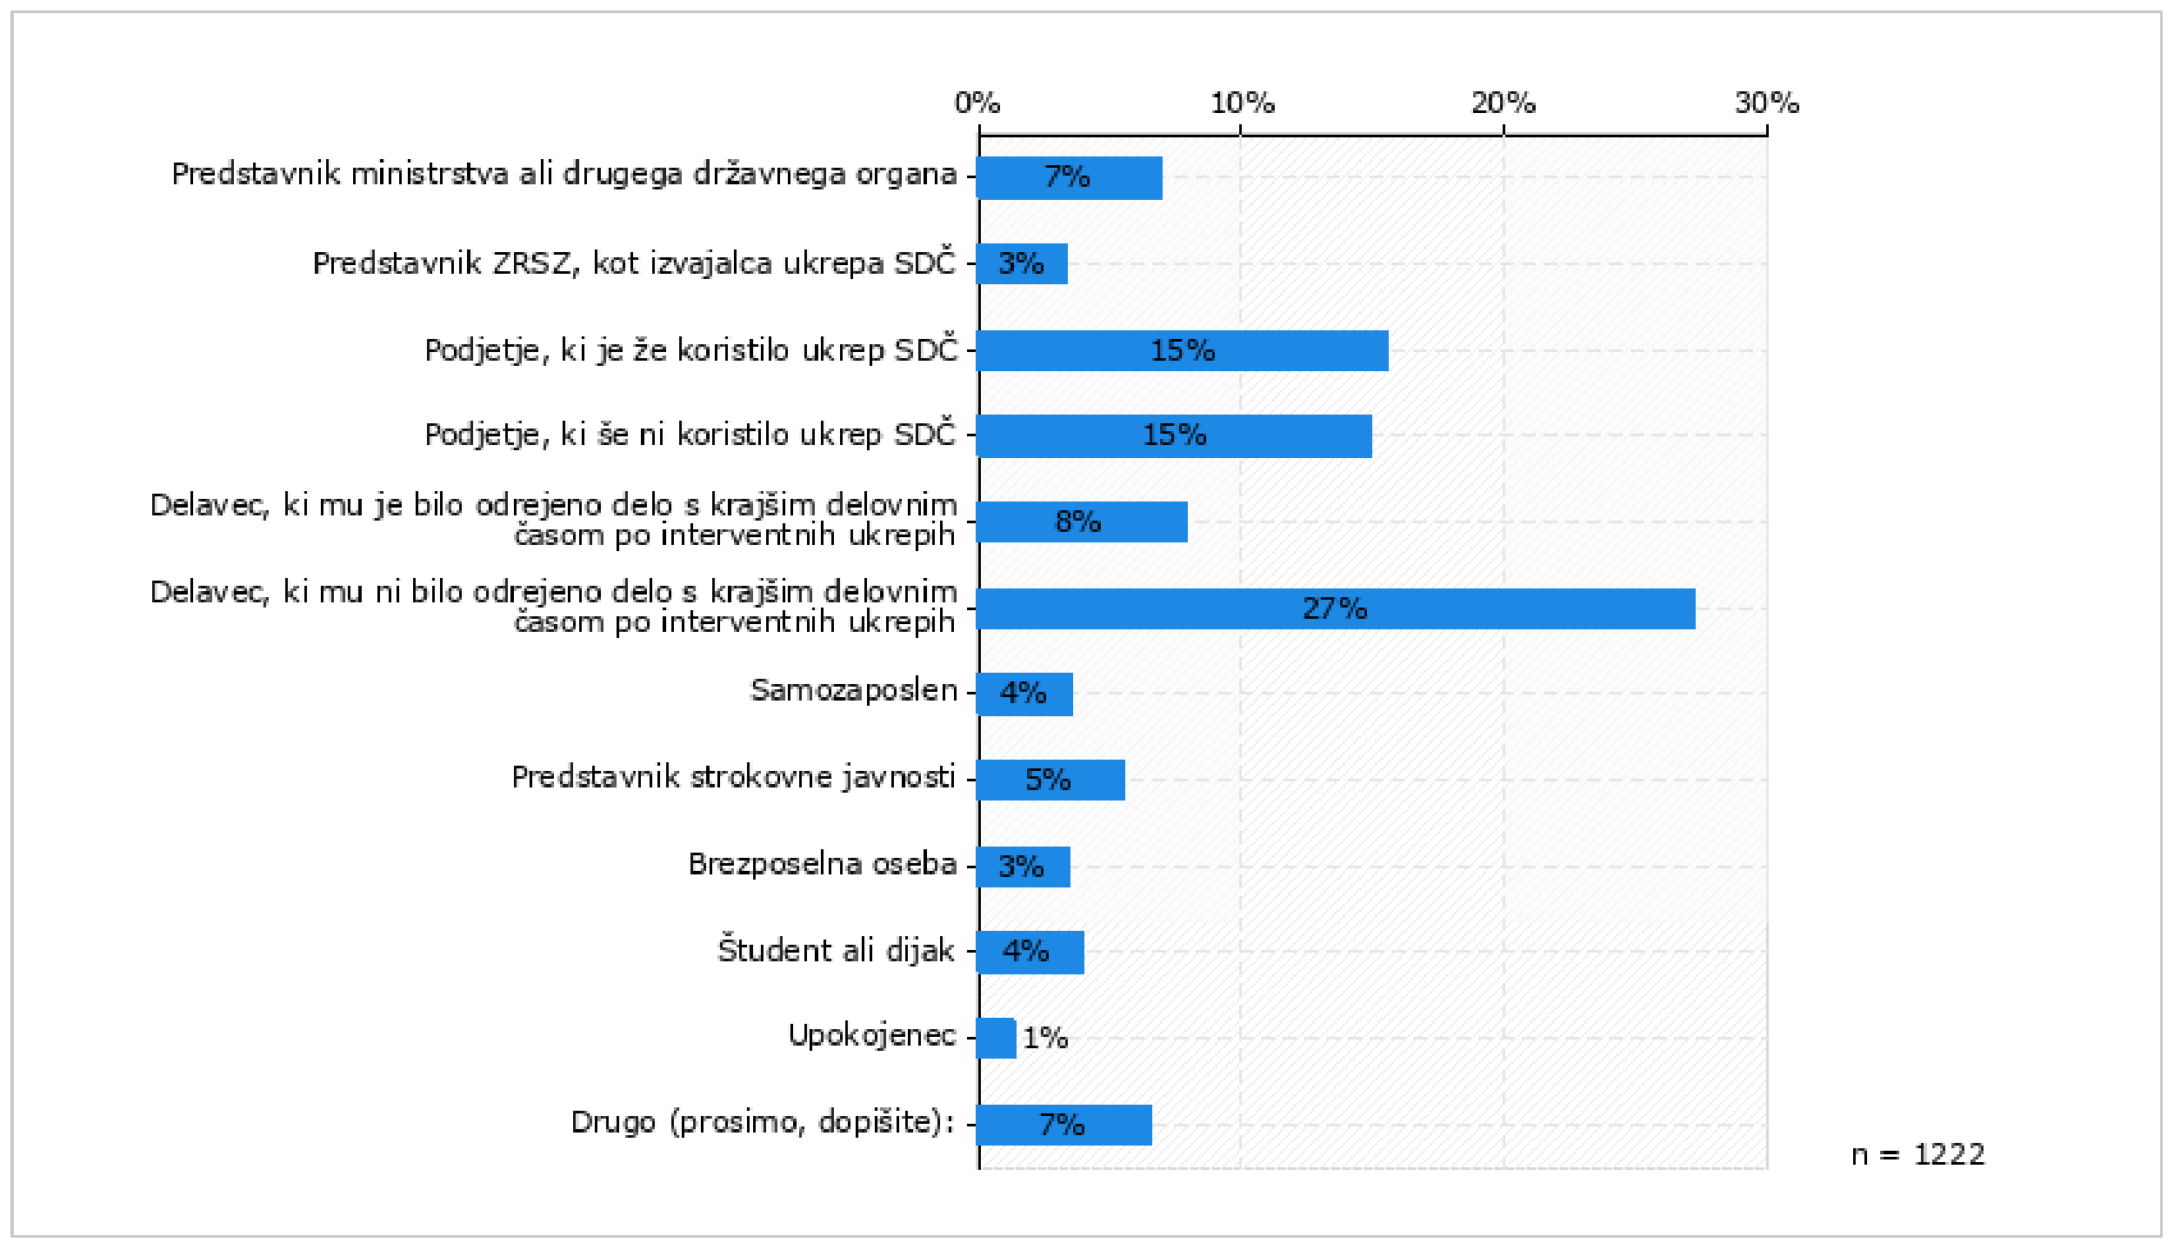

**V katero starostno skupino spadate? (n = 602)**

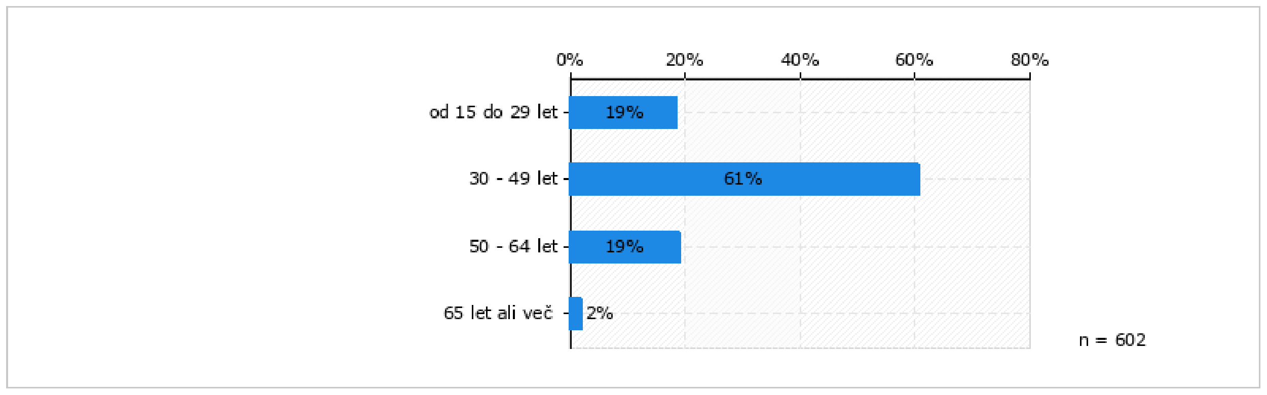

**Kakšna je vaša najvišja dosežena formalna izobrazba?  (n = 643)**

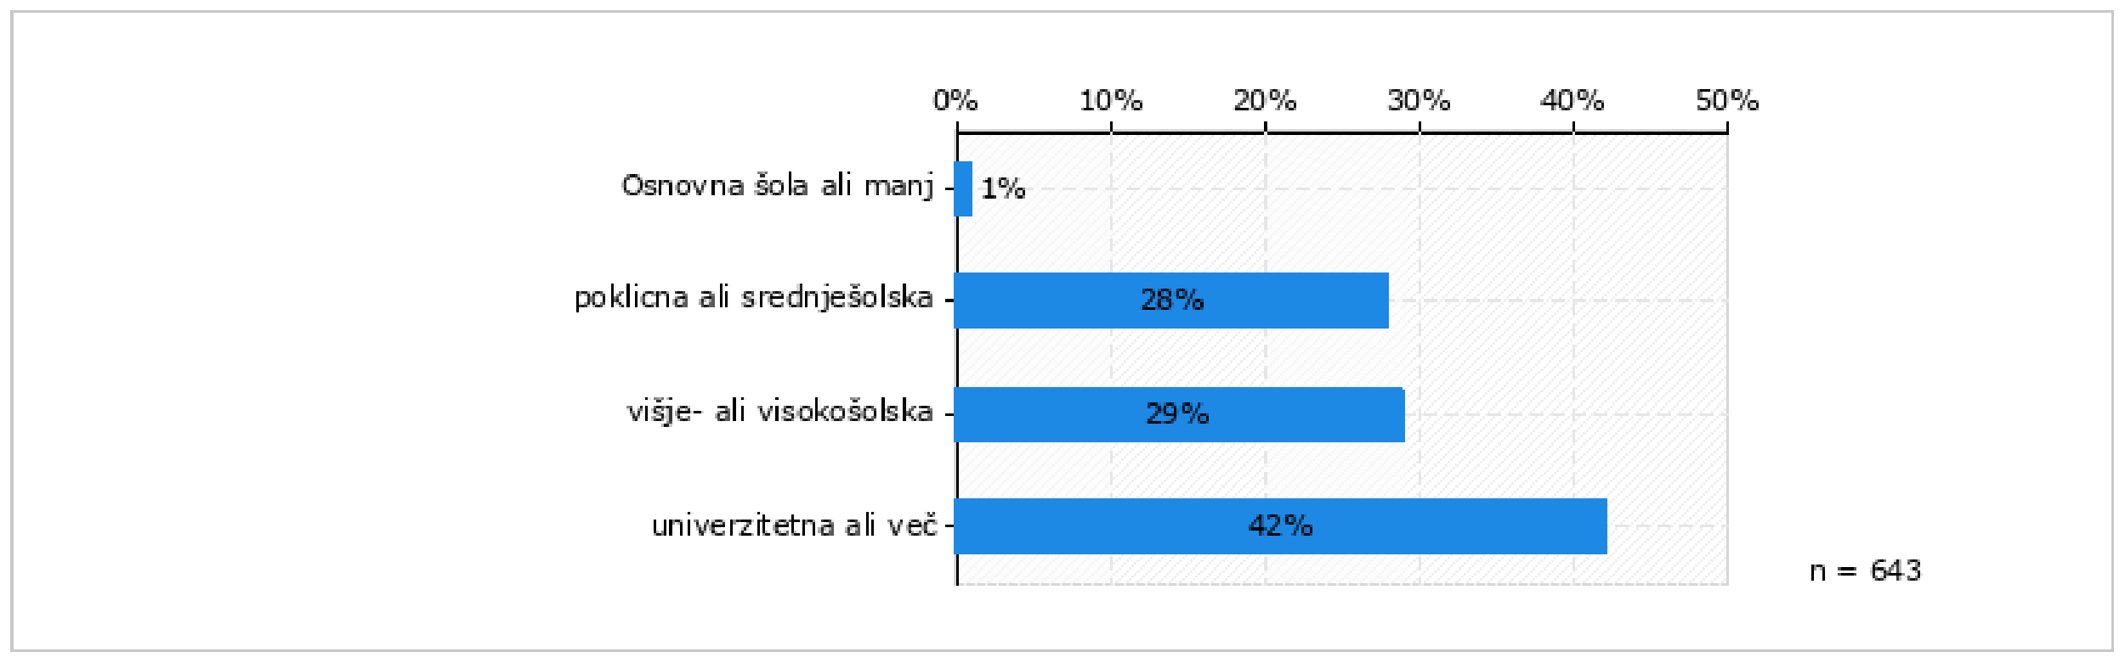

**Katere so - po vašem mnenju - prednosti sheme SDČ?  (n = 2287)**

Možnih je več odgovorov

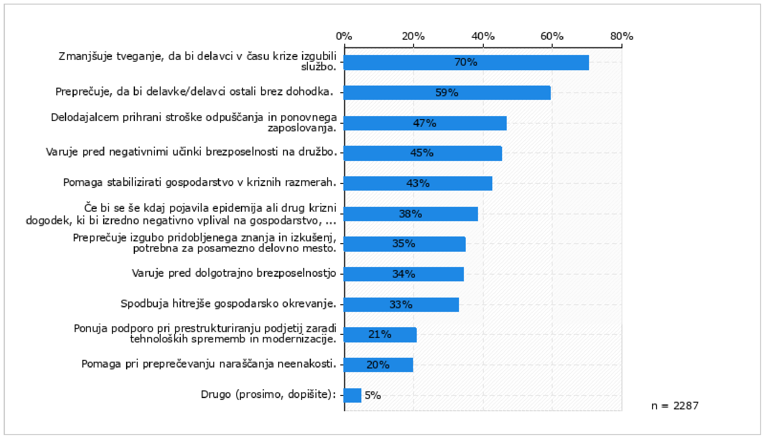

**V katerih okoliščinah naj bo – po vašem mnenju – dovoljena uporaba sheme SDČ?  (n = 1743)**

Možnih je več odgovorov

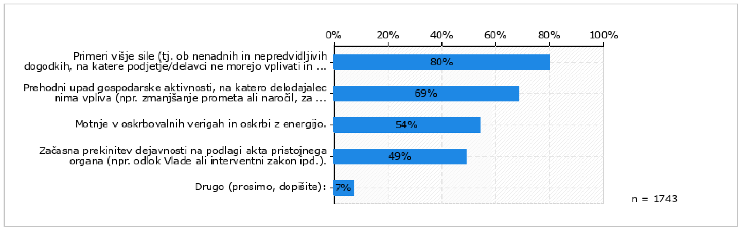

**Ali naj bo** **dostop do sheme SDČ omogočen podjetju, ki se prestrukturira zaradi podnebnih sprememb ali tehnološkega razvoja?  (n = 1733)**



**Če je vaš odgovor »Da«, prosimo navedite, pod katerimi pogoji: (n = 1171)**

Možnih je več odgovorov

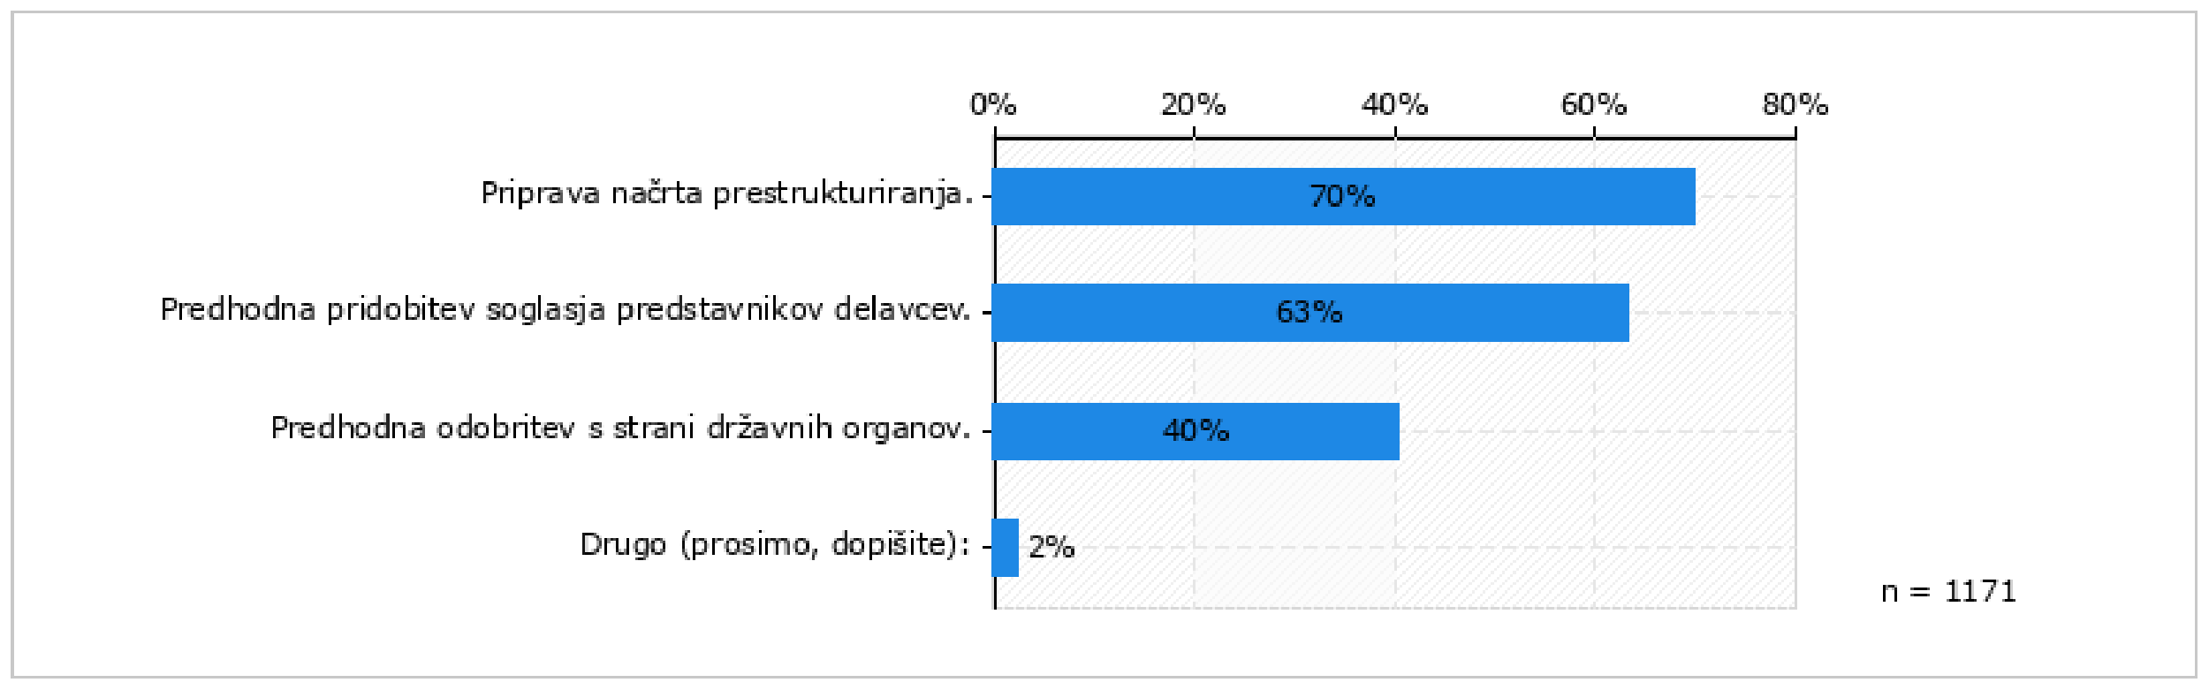

**Katera vrsta podjetja bi morala imeti dostop do SDČ v običajnih (ne kriznih) razmerah? (n = 1723)**

Možnih je več odgovorov

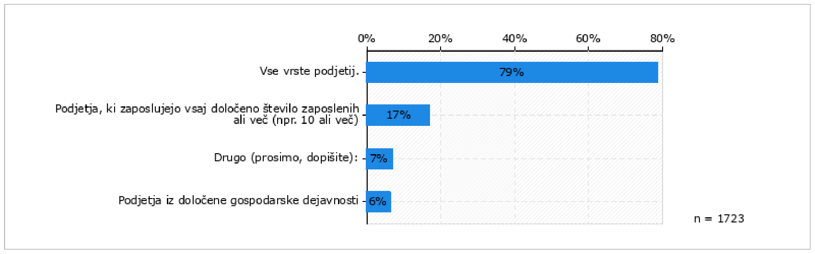

**Prosimo za vaše mnenje glede dostopnosti sheme SDČ, Dostop do sheme SDČ bi moral biti omejen le na podjetja, ki:  (n = 1621)**

Možnih je več odgovorov

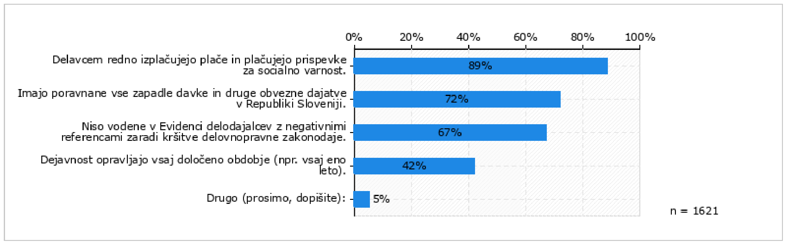

**Kateri delavci naj bodo – po vašem mnenju – izključeni iz sheme SDČ?  (n = 1610)**

Možnih je več odgovorov

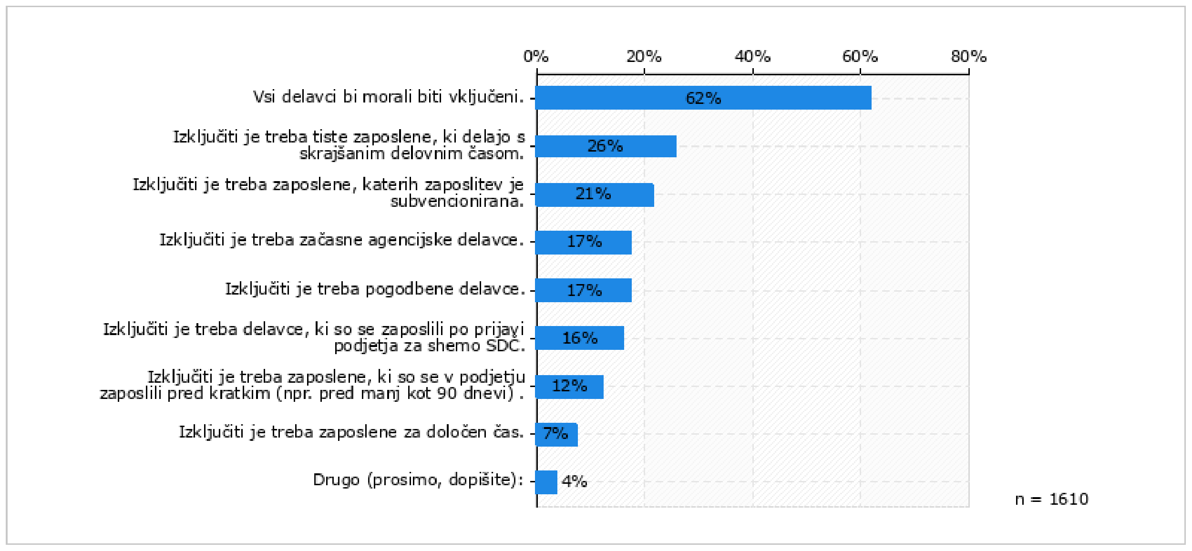

**Se strinjate, da se** **sofinanciranje nadomestila plače v okviru sheme SDČ uveljavlja z** **elektronsko vlogo delodajalca na Zavod RS za zaposlovanje? (n = 1510)**

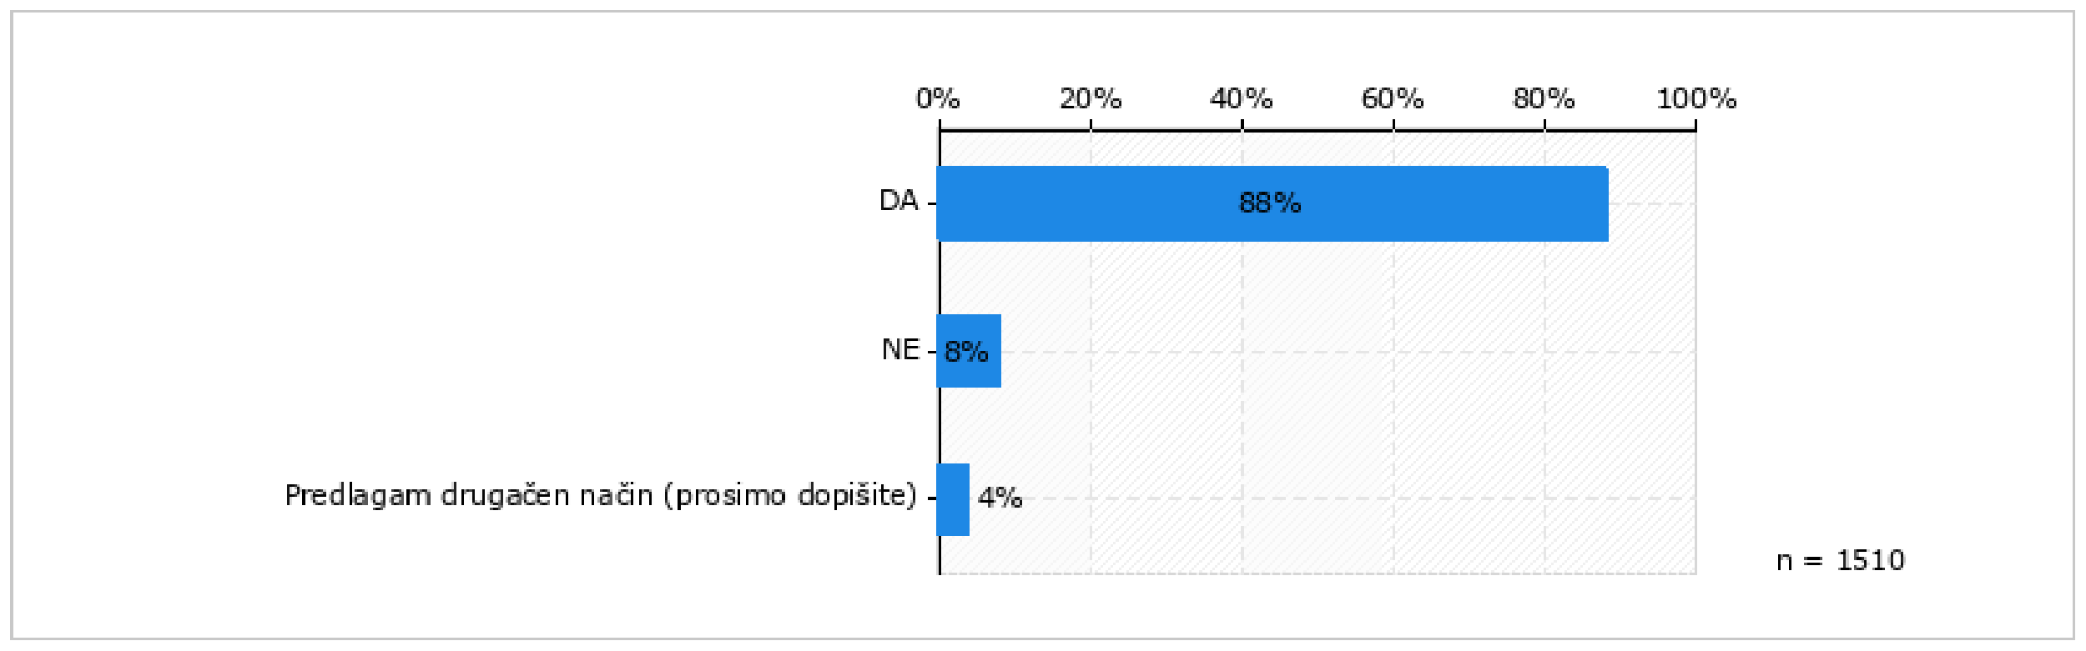

**Katere bistvene** **elemente naj vsebuje vloga delodajalca: (n = 1505)**

Možnih je več odgovorov

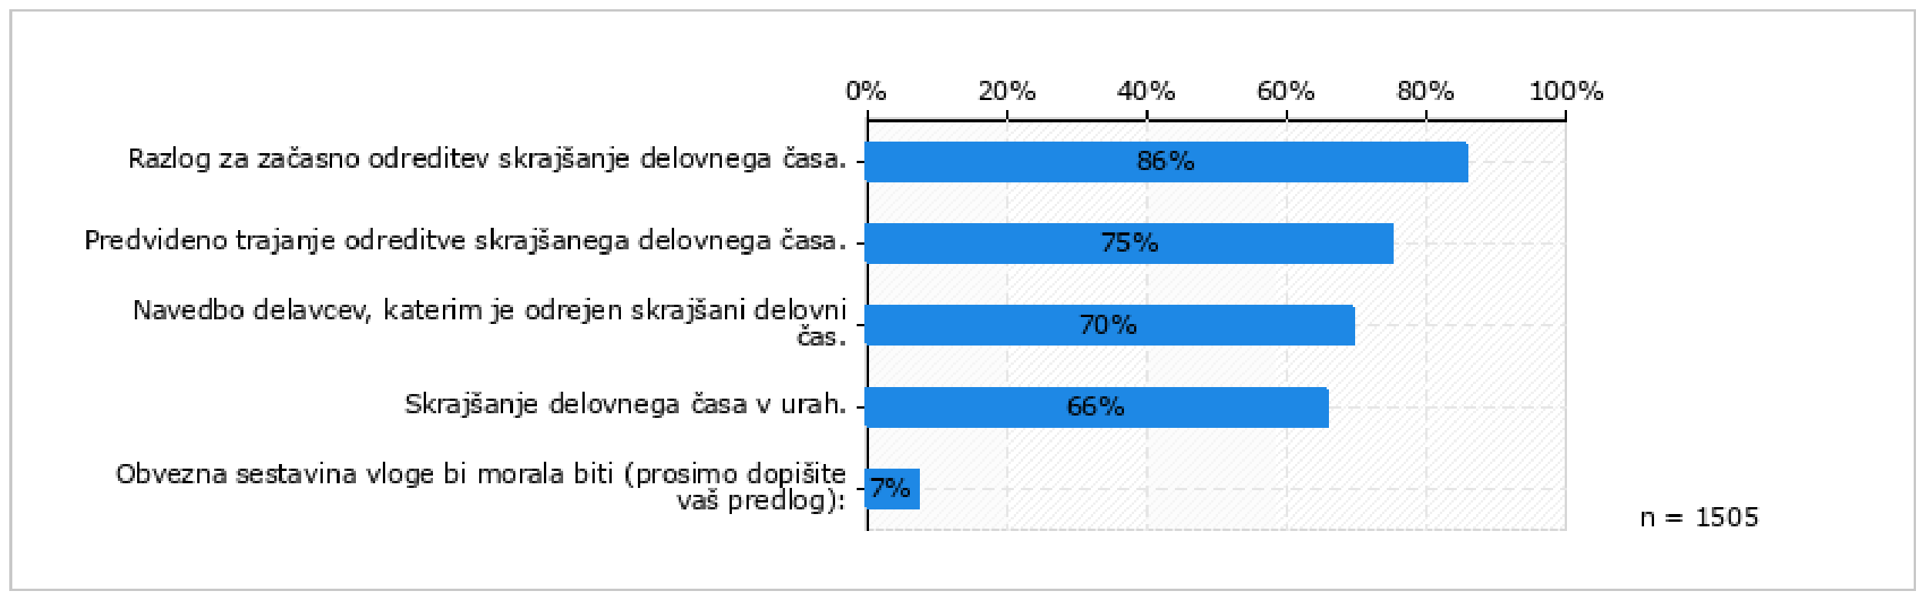

**Se strinjate, da bi morala biti standardna zahteva pred oddajo vloge** **obveznost delodajalca, da obvesti delavce in se z njimi posvetuje pred uvedbo skrajšanega delovnega časa?   (n = 1506)**

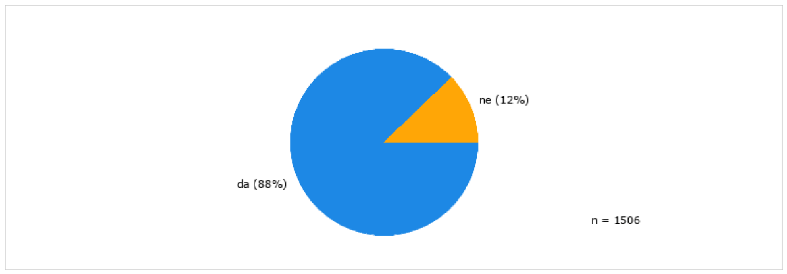

**Kateri** **pogoji bi morali biti izpolnjeni za pridobitev nadomestila plače v okviru sheme SDČ? (n = 1499)**

Možnih je več odgovorov

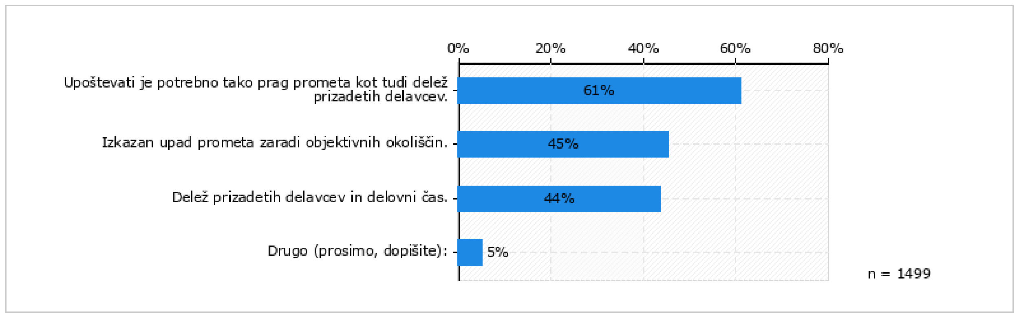

**Katero kategorijo stroškov dela naj delodajalcu pokrije nadomestilo? (n = 1329)**

Možnih je več odgovorov

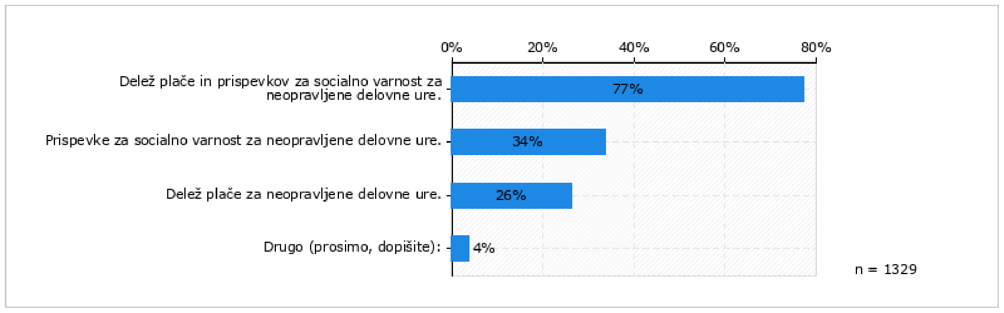

**Kakšno** **višino nadomestila plače bi moral, po vašem mnenju, prejeti delavec za neopravljene delovne ure (tj, kolikšen del izgubljene plače se nadomesti ali kolikšna je nadomestitvena stopnja)?  (n = 1329)**

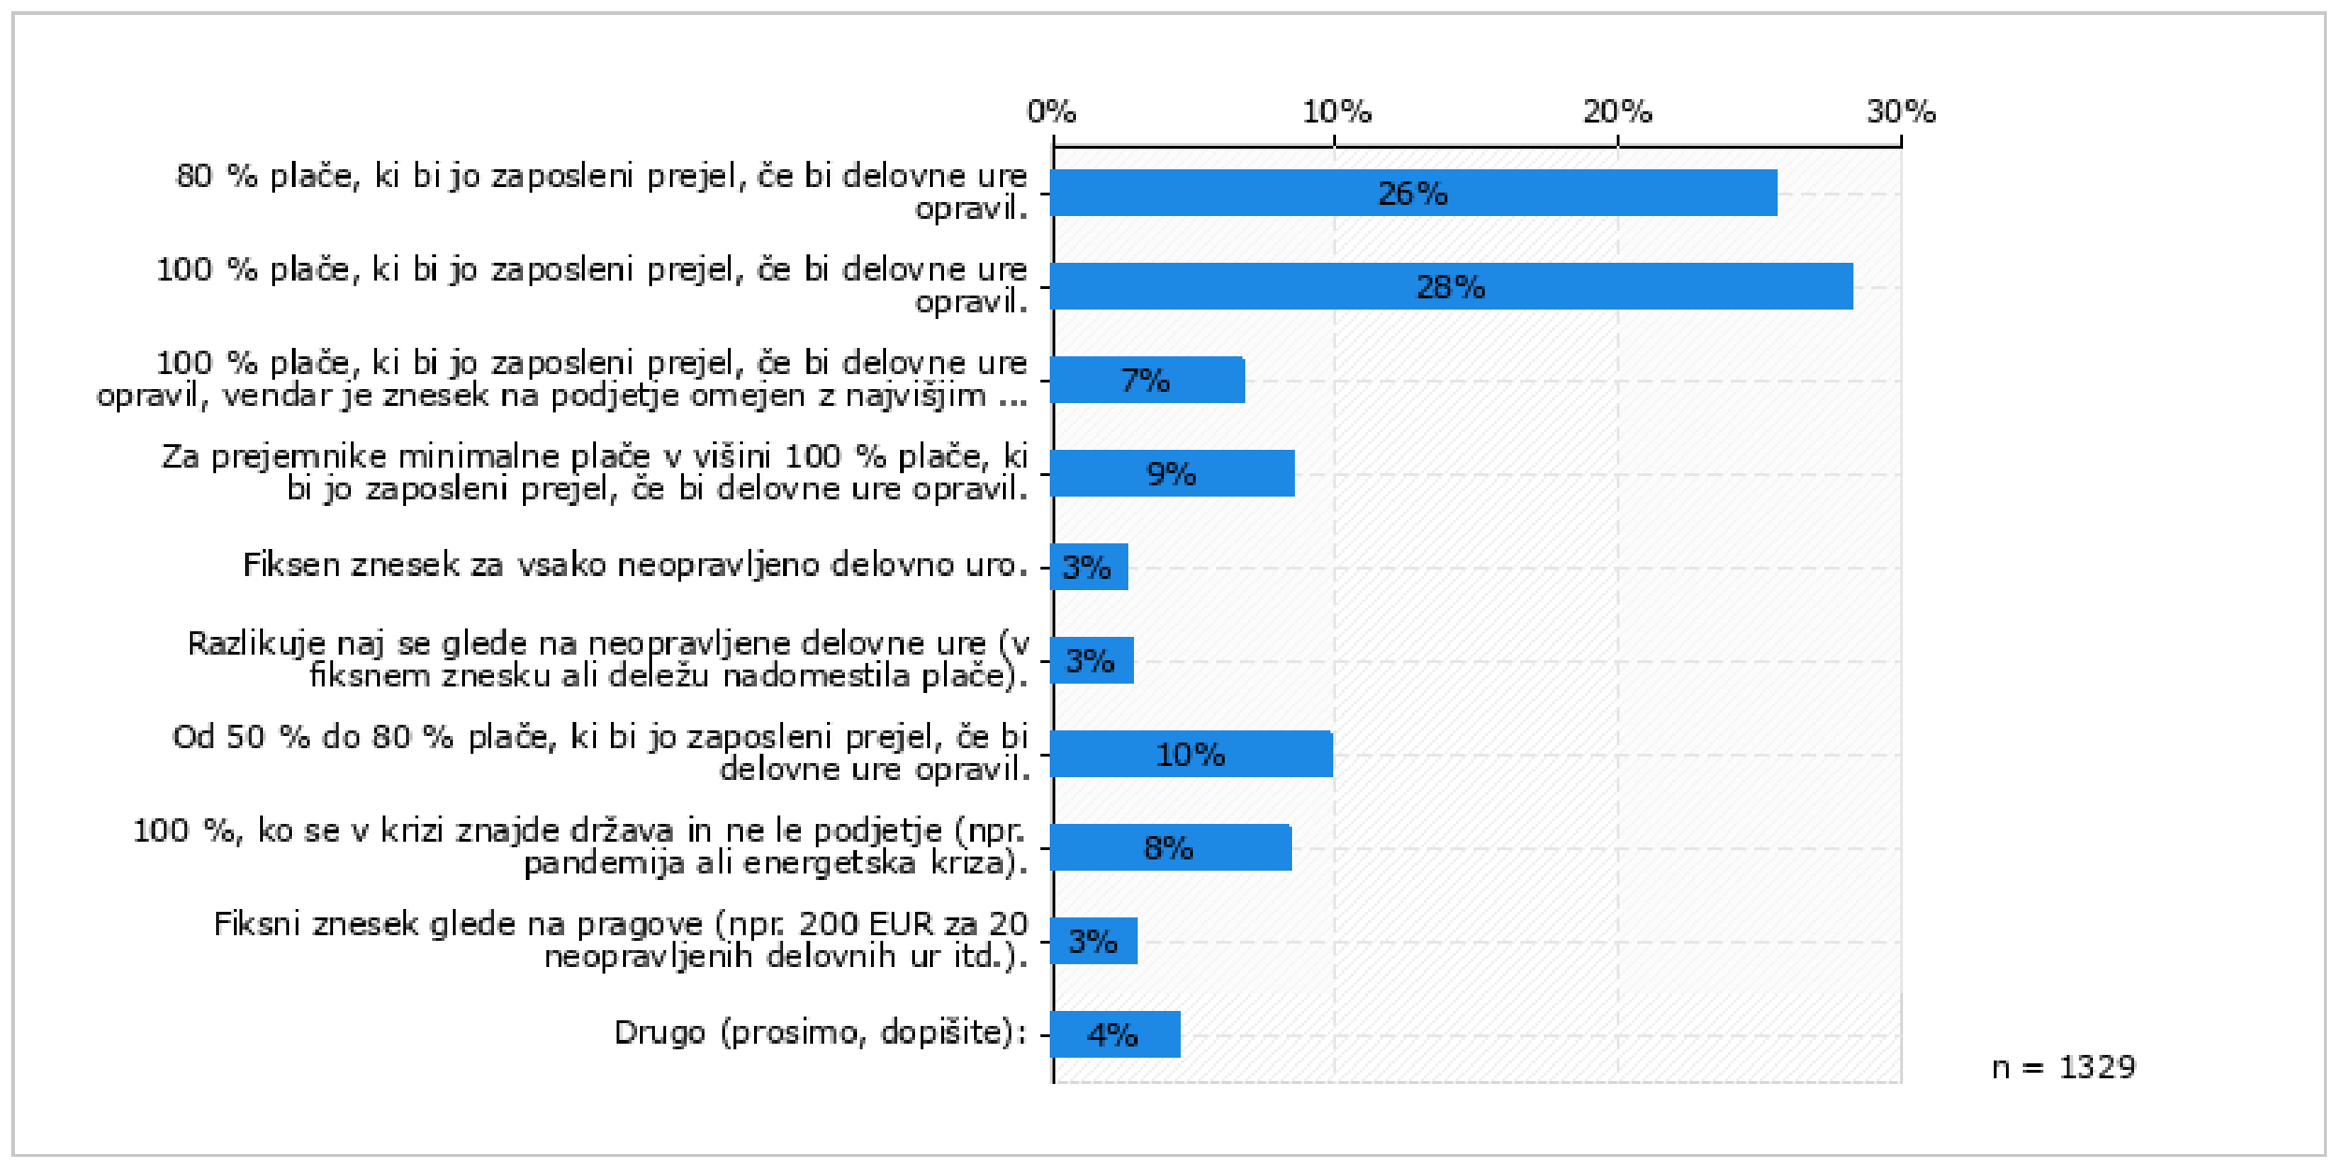

**Kako naj se financira nadomestilo plače v okviru sheme SDČ? (n = 1318)**

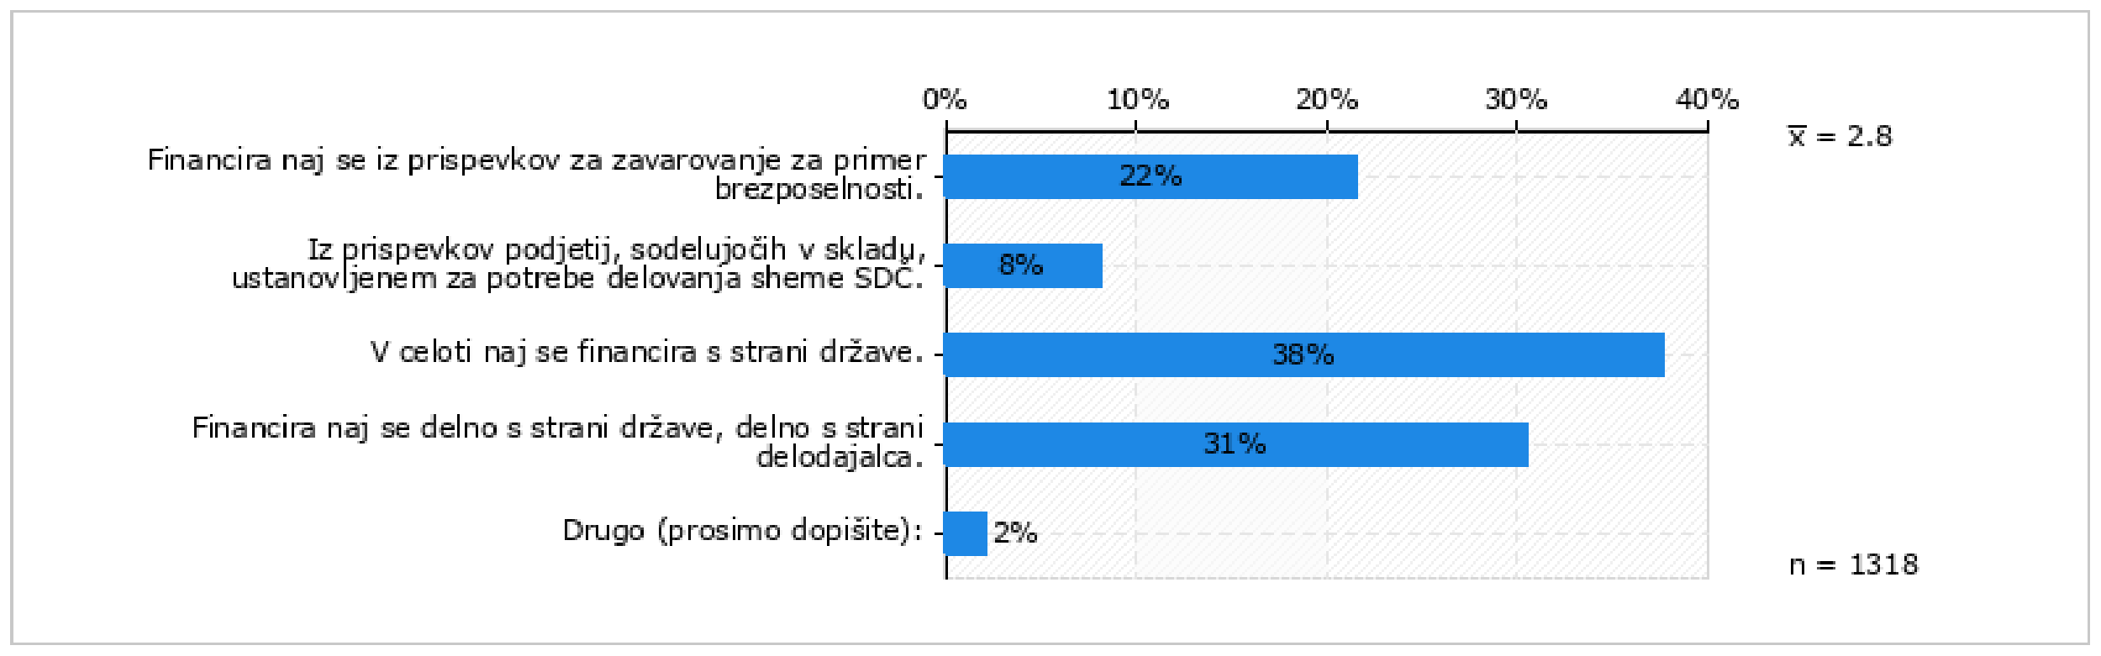

**Je treba določiti** **najvišjo višino nadomestila plače za neopravljene delovne ure? (n = 1321)**

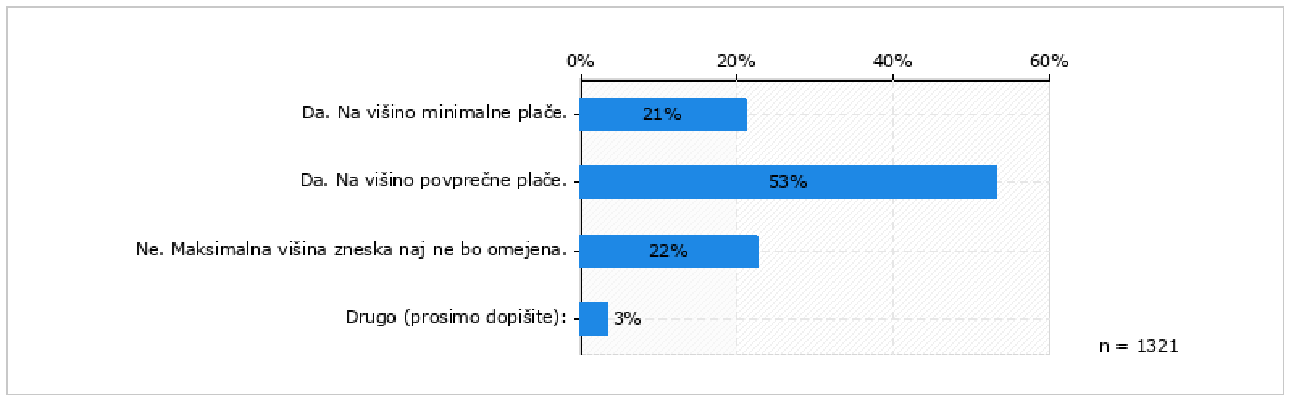

**Kako dolgo naj se izplačuje nadomestilo plače v okviru sheme SDČ (tj, omejitev trajanja)? Označite možnost, ki se vam zdi najprimernejša, (n = 1324)**

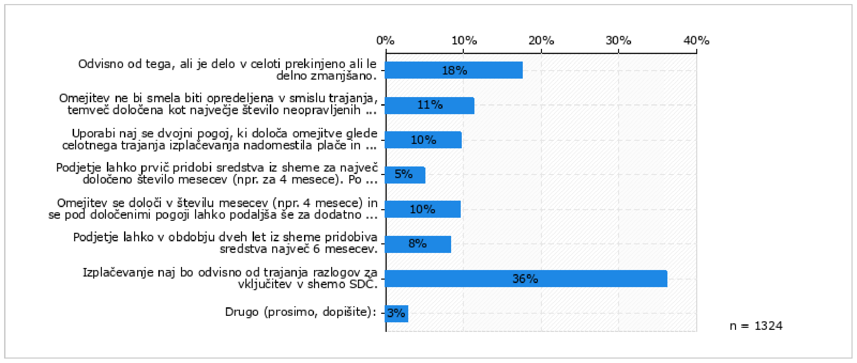

**Udeležba delavca na usposabljanju, v času ko dela s skrajšanim delovnim časom, naj bo: (n = 1271)**



**Delavci, ki delajo s skrajšanim delovnim časom, naj bodo upravičeni do: (n = 1272)**

Možnih je več odgovorov

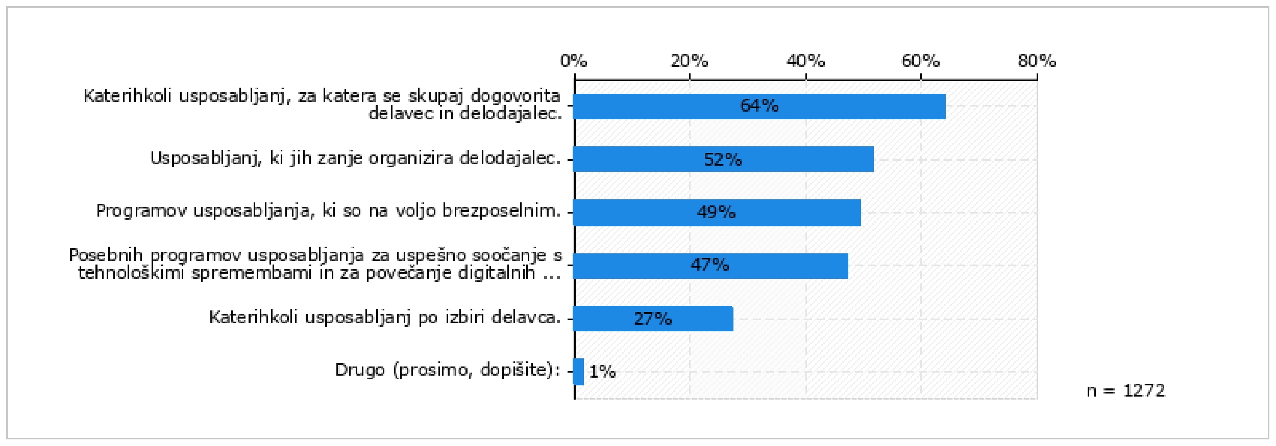

**Ali naj shema SDČ vsebuje določbo o varstvu pred odpustitvijo delavca? (n = 1250)**

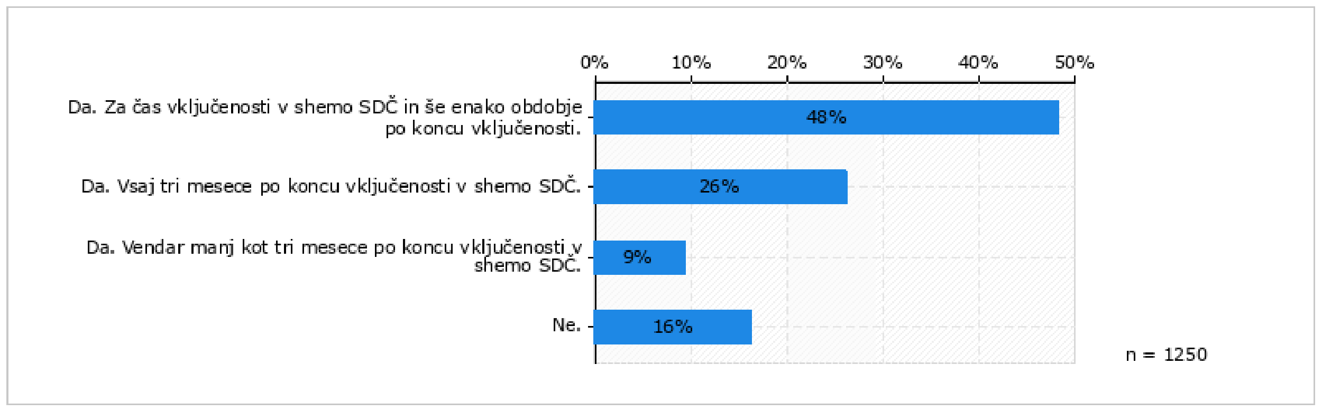

**Ali naj se za delavce, za katere se uveljavlja skrajšani delovni čas, omeji prezaposlovanje k drugemu delodajalcu?  (n = 1251)**



**Se strinjate, da je podjetje, ki krši obveznosti, dolžno vrniti prejeta sredstva v okviru sheme SDČ? (n = 1256)**

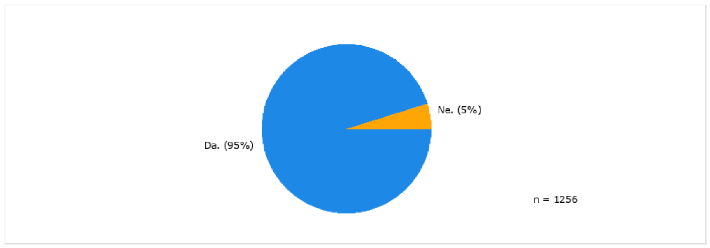

**Katere značilnosti  sistema SDČ v času pandemije covida-19 v Sloveniji bi lahko bile del stalne sheme SDČ?  (n = 1223)**

Možnih je več odgovorov

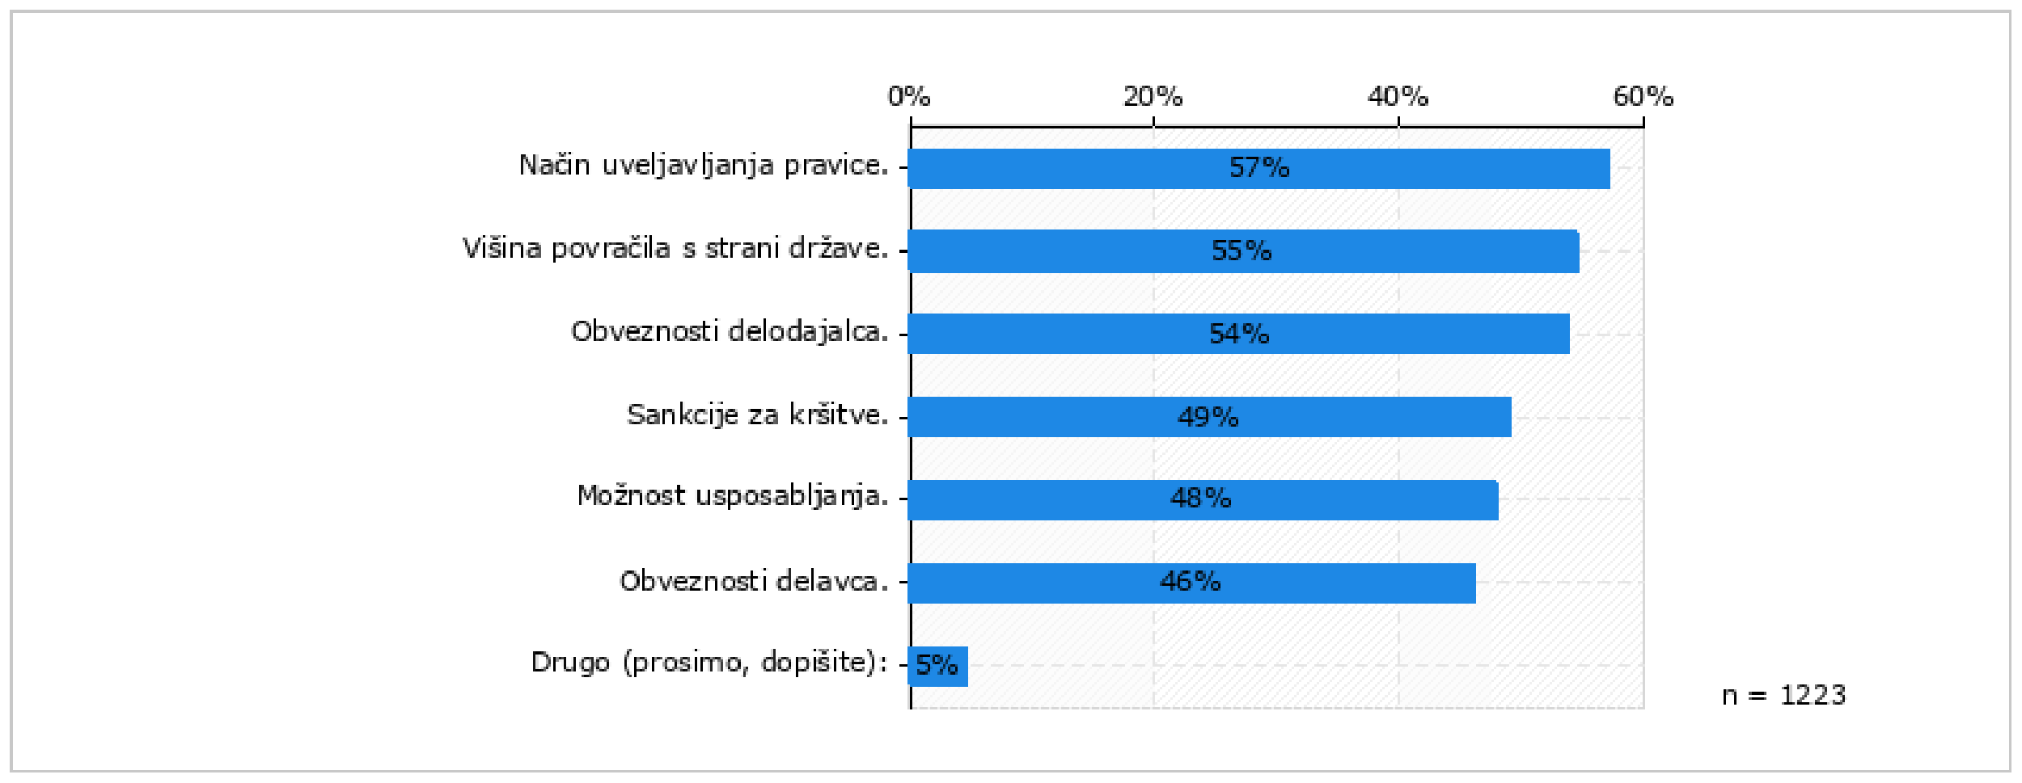

1. Na vprašalnik je odgovorilo 2284 oseb. Med njimi je bilo: 7 % delavcev, ki so bili med pandemijo covida-19 vključeni v shemo skrajšanega delovnega časa, 27 % delavcev, med pandemijo covida-19 vanjo niso bili vključeni; 15 % podjetij, ki so med pandemijo covida-19 koristilo shemo skrajšanega delovnega časa in 15 % podjetij, sheme med pandemijo covida-19 niso koristila; 7 % predstavnikov ministrstev ali drugega državnega organa in 3 % predstavnikov ZRSZ, ki je bil v času covida-19 izvajalec ukrepa skrajšani delovni čas. Večina respondentov je bila starih med 30 in 49 let (61 %), sledili so stari 50-64 let in 15-29 let (obojih po 19 %). Glede na najvišjo stopnjo dosežene izobrazbe je bilo med respondenti največ univerzitetno izobraženih ali več (42 %), 29 % višješolsko ali visokošolsko izobraženih (29 %) in 28 % poklicno izobraženih.
2. Podrobna ureditev stalnih shem krajšega delovnega časa v državah EU je predstavljena v poglavju 5.
3. V obeh primerih sta bili v Sloveniji na voljo tako shema skrajšanega delovnega časa kot tudi čakanje na delo. V letu 2009-2010 je bilo v ukrep skrajšanega delovnega časa vključenih 65.819 delavcev, v ukrep čakanje na delo pa 19.362 delavcev. V obdobju 2020 – 2021 je bila prevladujoča shema čakanje na delo, v krizi 2009 – 2010 pa shema skrajšanega delovnega časa.
4. <https://www.ecb.europa.eu//pub/pdf/scpwps/ecb.wp2212.en.pdf>
5. Kljub temu lahko glede na svojo zasnovo pomaga doseči pravično porazdelitev finančnega bremena med podjetji, ki opravljajo sezonsko dejavnost, in državo.
6. Po obsežnem zmanjšanju ali prekinitvi gospodarskih dejavnosti zaradi covida-19 so države članice EU z stalnimi shemami SDČ prilagodile pogoje, da bi olajšale njihovo uporabo in povečale obseg morebitnih upravičencev. Ti ukrepi so vključevali: poenostavitev administrativnega postopka, širjenje kroga upravičencev, zmanjšanje plačila delodajalcev za neopravljene delovne ure na račun povišanja plačila države, podaljšanje trajanja sheme, povečanje zneska nadomestila plače za neopravljene delovne ure, manj stroge zahteve za dostop do sheme za podjetja.
7. Onkraj začasnega čakanja na delo: zakaj Združeno kraljestvo potrebuje stalno shemo dela za krajši delovni čas. <https://www.tuc.org.uk/research-analysis/reports/beyond-furlough-why-uk-needs-permanent-short-time-work-scheme>
8. Poglavje 5 podaja pregled značilnosti stalnih shem v Evropi.
9. Praviloma študentje ali dijaki, ki končajo šolanje
10. Vsi novoprijavljeni brez iskalcev prve zaposlitve.
11. ZRSZ (2016) ugotavlja, da gre tudi tu predvsem za agencijske delavce, ki opravljajo dela za podjetja v predelovalnih dejavnostih in gradbeništvu.
12. Do februarja 2022, podatek iz maja 2022. Vir: ZRSZ.
13. Sheme skrajšanega delovnega časa: njihova utemeljitev in glavne značilnosti v državah članicah EU pred krizo covida-19 in med njo, delovni dokument, 17. 7. 2020.
14. Dejstvo, da je imelo 17 držav EU stalne sheme SDČ, kaže, da se zaradi lastnosti teh shem (tj. veljajo za celotno gospodarstvo in ne le za njen del) te po pravilih Evropske unije ne obravnavajo kot državne pomoči. Poleg tega bi se sheme skrajšanega delovnega časa lahko tretirale enakovredno nadomestilu za delno brezposelnost – kjer so končni upravičenci delavci in ne podjetje – zlasti, če se v ta namen plačuje prispevke (temelji na zavarovanju), in ne kot »subvencija plače«.
15. Pregled je pripravljen na osnovi dokumenta Evropske komisije (2020). Short-time Work Schemes in the EU. Study report.
16. Za sodelovanje pri pripravi tega poglavja se zahvaljujemo Sektorju za zaposlovanje.
17. Ko se sklicuje na prag prometa, je to določeno glede na dano obdobje v primerjavi z istim obdobjem pred enim letom, da se odpravi morebitna ciklična komponenta. Na primer, promet zadnjih treh mesecev v primerjavi z enakim obdobjem prejšnjega leta.